竞争性磋商文件

项目编号：JSZC-320192-HYCG-C2025-0006
项目名称：中大医院美沙酮门诊、药品仓库搬迁过渡用房装修工程
项目类别：工程类
采购人：南京市六合区人民政府大厂街道办事处
采购代理机构：江苏宏禹工程项目管理有限公司

二○二五年五月

第一章 竞争性磋商邀请
项目概况
中大医院美沙酮门诊、药品仓库搬迁过渡用房装修工程的潜在供应商应在苏采云系统获取采购文件，并于2025年6月13日09时00分（北京时间）前提交响应文件。
一、项目基本情况
项目编号：JSZC-320192-HYCG-C2025-0006
项目名称：中大医院美沙酮门诊、药品仓库搬迁过渡用房装修工程
采购方式：竞争性磋商
预算金额：398万元
最高限价：397.933772万元，高于此价格按无效标处理。
采购需求：中大医院美沙酮门诊、药品仓库搬迁过渡用房装修工程，具体详见磋商文件。
合同履行期限：60天
本项目接受联合体。
二、申请人的资格要求
2.1满足《中华人民共和国政府采购法》第二十二条规定，即：
（1）具有独立承担民事责任的能力（提供法人或者其他组织的营业执照等证明材料，自然人的身份证明）；
（2）具有良好的商业信誉和健全的财务会计制度（提供参加本次政府采购活动前经审计的财务报告或银行出具的资信证明或其他会计报表等，成立不满一年不需提供或提供南京市政府采购供应商信用记录表暨信用承诺书）；
（3）有依法缴纳税收和社会保障资金的良好记录（提供参加本次政府采购活动前六个月内（至少一个月）依法缴纳税收和社会保障资金的相关材料或提供南京市政府采购供应商信用记录表暨信用承诺书）；
（4）具有履行合同所必需的设备和专业技术能力（根据项目需求提供履行合同所必需的设备和专业技术能力的证明材料或相关加盖公章的承诺函或提供南京市政府采购供应商信用记录表暨信用承诺书）；
（5）参加政府采购活动前三年内，在经营活动中没有重大违法记录（提供参加本次政府采购活动前3年内在经营活动中没有重大违法记录的书面声明或提供南京市政府采购供应商信用记录表暨信用承诺书）；
（6）供应商未被“信用中国”网站（www.creditchina.gov.cn）列入失信被执行人、重大税收违法案件当事人名单、政府采购严重失信行为记录名单（提供证明材料或提供南京市政府采购供应商信用记录表暨信用承诺书）。
2.2.落实政府采购政策需满足的资格要求：本项目整体专门面向中小企业采购。供应商应为中小微企业、监狱企业、残疾人福利性单位。提供《中小企业声明函》（格式见第六章）；监狱和戒毒企业视同小型、微型企业，提供由省级以上监狱管理局、戒毒管理局(含新疆生产建设兵团)出具的属于监狱企业的证明文件；残疾人福利性单位视同小型、微型企业，提供《残疾人福利性单位声明函》（格式见第六章）。非中小微型企业参与本项目投标，将作无效投标处理。
2.3.本项目的特定资格要求：（1）供应商资质等级：供应商具有专业承包建筑装修装饰工程二级(含)以上及特种工程专业承包(限结构补强)资质并取得有效的安全生产许可证。（提供相关证书电子件）
（2）项目负责人资质等级：具有有效的注册建造师证建筑工程二级(含)以上，并且取得有效的安全生产考核合格证（B证）。（提供相关证书电子件）
（3）供应商必须提供社保机构出具的近半年任意一个月（2024年11月-2025年04月）供应商为项目负责人缴纳的养老保险缴费证明材料并加盖社保中心公章或社保中心参保缴费证明电子专用章（具有可验证的二维码或验证码），加盖社保中心参保缴费证明电子专用章的社保材料可视为原件，若项目组成员属退休人员、现役军人、事业单位编制人员等客观原因无法提供养老保险金缴费证明，必须出具相关证明材料。
（4）本项目接受联合体投标。
a.本项目允许联合体参加投标，联合体各方应按磋商文件提供的格式签订联合体协议书，明确联合体牵头人和各方权利义务；
b.联合体各成员单位应当具备与联合体协议中约定的分工相适应的资质和能力；
c.联合体各方不得再以自己名义单独或参加其他联合体在同一标段中投标；
d.联合体各方必须指定牵头人，授权其代表所有联合体成员负责投标和合同实施阶段的主办、协调工作，并应当向采购人提交由所有联合体成员法定代表人签署的授权书；
e.联合体中标的，联合体各方应当共同与采购人签订合同，就采购合同约定的事项对采购人承担连带责任。
三、获取采购文件
时间：自磋商文件公告发布之日起5个工作日
地点：苏采云系统
方式：供应商登陆“江苏政府采购网”，在网站首页点击“苏采云”→使用CA数字证书“CA锁”登录系统(新用户需进行“平台用户注册”)→“项目参与”进行登记，在“可参与项目”中选择“我要参与”，参与成功后到“已参与项目”界面中找到该项目下载文件并进行操作。
售价：0元
四、响应文件提交
截止时间：2025年6月13日09时00分（北京时间）
地点：苏采云系统
五、开启
时间：2025年6月13日09时00分（北京时间）
地点：苏采云系统
六、公告期限
自本公告发布之日起3个工作日。
七、其他补充事宜
1、本项目需要使用CA数字证书制作、上传电子投标文件完成电子投标，请供应商在参加投标活动前办理好CA数字证书申领及电子签章等操作。
2、“苏采云”政府采购交易系统（以下简称苏采云系统）使用江苏省电子政务证书认证中心CA数字证书和方正国际软件（北京）有限公司电子签章。供应商通过苏采云系统参与政府采购项目，需要办理上述CA数字证书和电子签章（请至南京汉中门大街145号江苏省政务服务中心二期三楼大厅CA办理窗口（025-83668701）或南京江东中路265号南京市公共资源交易中心北门外1255室（025-68505941）办理）。具体联系方式见《苏采云系统供应商操作手册》（以下简称《操作手册》）。
3、供应商按《苏采云系统供应商操作手册》要求进行注册，并制作上传电子投标文件（“苏采云”南京地区客服热线025-83633744、025-83633743）。江苏省政府采购管理交易系统供应商操作指南，下载地址：http://www.ccgp-jiangsu.gov.cn/jiangsu/zlxz/ee/ee3a4bc5a3454aa2b0d9312230633ce9.html
4、根据《关于在政府采购活动中推行信用承诺制的通知》宁财购通〔2021〕5号规定， 参加南京地区政府采购活动的供应商，应向采购人或政府采购代理机构作出信用承诺。供应商应尽早做好承诺工作，点击‘南京公共采购信息网’首页 （https://njgc.jfh.com/）‘南京市政府采购供应商诚信档案’系统链接打开系统页面（http://180.101.238.212:8280/hodeframe2018_cxda/index.action;jsessionid=769BA9C8E1729422E7173B991C8EC1E5）登录（未注册的供应商应先点击‘供应商注册点这里’并按要求完成注册），然后在“信用记录”模块页面点击“信用记录打印”下载本单位《南京市政府采购供应商信用记录表暨信用承诺书》，由法人签字并盖单位公章，随响应文件一并递交。
5、在政府采购资格审查环节，供应商只需提供《南京市政府采购供应商信用记录表暨信用承诺书》，即可替代以下证明材料：
（1）符合国家相关规定的财务状况报告；
（2）依法缴纳税收的证明材料；
（3）依法缴纳社会保障资金的证明材料；
（4）具备履行政府采购合同所必需的设备和专业技术能力的证明材料；
（5）参加政府采购活动前三年内在经营活动中没有重大违法记录的证明材料；
（6）未被列入失信被执行人、重大税收违法失信主体、政府采购严重违法失信行为记录名单的证明材料。
供应商在中标（成交）后，应按采购文件要求，将上述由信用承诺书替代的证明材料提交采购人或采购代理机构核验。经核验无误后，由采购人或采购代理机构发出中标（成交）通知书。
供应商涉及以下情形的，不适用信用承诺：
（1）供应商被列入严重失信主体名单；
（2）被相关监管部门作出行政处罚且尚在处罚有效期内；
（3）其他法律、行政法规规定的不适用信用承诺的情形。
供应商对信用承诺内容的真实性、合法性、有效性负责。如作出虚假信用承诺，视同为“提供虚假材料谋取中标、成交”的违法行为。
6、拒绝下述供应商参加本次采购活动
（1）供应商单位负责人为同一人或者存在直接控股、管理关系的不同供应商，不得参加同一合同项下的政府采购活动；
（2）为采购项目提供整体设计、规范编制或者项目管理、监理、检测等服务的供应商，不得参加本项目的采购活动。
八、凡对本次采购提出询问，请按以下方式联系
1、采购人信息
单位名称：南京市六合区人民政府大厂街道办事处
单位地址：江北新区太子山路8号
联系人： 张工
联系方式：18936860228
2、采购代理机构信息
单位名称：江苏宏禹工程项目管理有限公司
单位地址：南京市江北新区葛关路818号1栋2202室
联系人：陈工
联系方式：13813038969
3、项目联系人：陈工
电话：13813038969

第二章 竞争性磋商须知
一、总 则

1、适用法律
1.1 《中华人民共和国政府采购法》、《中华人民共和国政府采购法实施条例》、《政府采购竞争性磋商采购方式管理暂行办法》等有关法律、规章和规定等。

2、定义
2.1 “供应商”是指参加磋商竞争，并符合采购文件规定资格条件的法人、其他组织或者自然人。
2.2 “服务”指本采购文件中所述产品及相关服务。
2.3 “用户或使用单位”是指使用服务的单位。
3、政策功能
3.1本项目专门面向中小企业采购，供应商应为中小微企业、监狱企业、残疾人福利性单位。
3.2 小企业（含小型、微型企业）应当符合以下条件：
（1）供应商为小企业，且符合中小企业划分标准（中小企业划型标准按照《关于印发中小企业划型标准规定的通知》（工信部联企业〔2011〕300 号）文认定），但与大企业的负责人为同一人，或者与大企业存在直接控股、管理关系的除外。
（2）提供本企业制造的货物、承担的工程或者服务，或者提供其他小企业制造的货物。如果提供的货物为大中型企业注册商标的货物，视同大中型企业。
（3）在货物采购项目中，供应商提供的货物既有中小企业制造货物，也有大型企业制造货物的，不享受本办法规定的中小企业扶持政策。
（4）以联合体形式参加政府采购活动，联合体各方均为中小企业的，联合体视同中小企业。其中，联合体各方均为小微企业的，联合体视同小微企业。
3.3 监狱和戒毒企业
监狱企业需提供由省级以上监狱管理局、戒毒管理局（含新疆生产建设兵团）出具的属于监狱企业的证明文件。监狱企业标准请参照《关于政府采购支持监狱企业发展有关问题的通知》（财库[2014]68 号）。
3.4 残疾人福利性单位
残疾人福利单位需按照采购文件的要求提供《残疾人福利性单位声明函》。 残疾人福利单位标准请参照《关于促进残疾人就业政府采购政策的通知》（财库〔2017〕141 号）。
3.5 监狱企业、残疾人福利单位属于小型、微型企业的，不重复享受政策。
3.6 价格扣除
3.6.1 对国家认定的节能产品和环保产品分别给予投标价的5%价格扣除，用扣除后的价格参与评审。
3.6.2 中小微企业价格扣除：本项目专门面向中小企业采购，评审时，采购人对中小微企业的报价不给予价格扣除；本项目不允许中型企业向一家或者多家小微企业分包，采购人对中型企业的报价不给予价格扣除。
3.7 强制采购节能产品、信息安全产品，优先采购环境标志产品。节能产品是指列入财政部、国家发展和改革委员会制定的《节能产品政府采购清单》，且经过认定的节能产品；信息安全产品是指列入国家质检总局 国家认监委《信息安全产品强制性认证目录》，并获得强制性产品认证证书的产品；环境标志产品是指列入财政部、国家环保总局制定的《环境标志产品政府采购清单》，且经过认证的环境标志产品。
（1）提供的产品属于信息安全产品的，供应商应当选择经国家认证的信息安全产品，并提供由中国信息安全认证中心按国家标准认证颁发的有效认证证书扫描件。
（2）提供的产品属于政府强制采购节能产品的，供应商应当选择《节能产品政府采购清单》中的产品，并提供有效的节能产品认证证书扫描件。
（3）提供的产品属于环境标志产品的,供应商应当选择《环境标志产品政府采购清单》中的,且经过认证的环境标志产品投标,并提供有效的环境标志产品认证证书扫描件。

4、磋商费用
4.1 供应商应承担所有与准备和参加磋商有关的费用，无论采购结果如何，采购人在任何情况下均无义务和责任承担这些费用。
4.2招标代理服务费、工程造价咨询服务费、评委费由中标人支付。其中招标代理服务费采用差额定率分档累进计费方式，收费标准参照《招标代理服务收费管理暂行办法》（国家计委计价格【2002】1980号）规定标准收取，计费基数为招标控制价。工程造价咨询服务费采用差额定率分档累进方法计算，收费标准按《江苏省物价局、江苏省住房和城乡建设厅关于规范工程造价咨询服务收费标准及有关事项的通知》（苏价服【2014】383号）规定执行，计费基数为招标控制价。评委按实计取。以上费用在领取中标通知书前向招标代理机构支付，由投标人综合考虑计入总报价。
二、响应文件编制
5、供应商应当按照磋商文件的要求编制响应文件，并对其提交的响应文件真实性、合法性承担法律责任。
6、响应文件的语言、计量单位、货币和编制
6.1 提交的响应文件、技术文件和资料，包括图纸中的说明，以及供应商就有关磋商的所有来往函电均应使用中文。响应文件中若有英文或其他语言文字的资料，应提供相应的中文翻译资料。对不同文本响应文件的解释发生异议的，以中文文本为准。
6.2 供应商所使用的计量单位应为国家法定计量单位。
6.3 供应商应用人民币报价。
6.4 响应文件应字迹清楚、内容齐全、不得涂改。如有修改，修改处须有供应商公章或法定代表人或其授权磋商代表签字。
6.5 供应商应在响应文件中写清相应的项目编号、项目名称、供应商名称、地址、电话、传真等。
7、响应文件的组成
7.1 供应商应当根据磋商文件要求编制响应文件，并根据自己的商务能力、技术水平对磋商文件提出的要求和条件逐条标明是否响应。响应文件由商务部分、技术部分、价格部分，以及其他部分组成。
7.2 响应文件的商务部分。商务部分是证明供应商有资格参加磋商和成交后有能力履行合同的文件，这些文件应能满足竞争性磋商采购文件的要求，包括但不限于下列文件，其中加★项目不得有缺失或无效：
（1）★磋商申请及声明；
（2）★法定代表人授权书；
（3）★第一章竞争性磋商邀请中2.1款规定的资格条件证明文件；
（4）★第一章竞争性磋商邀请中2.3款本项目的特定资格要求证明文件；
（5）★《南京市政府采购供应商信用记录表暨信用承诺书》；
（6）★报价表
（7）★分项报价表
（8）★商务条款偏离表
（9）供应商认为需要提供的其他资格证明文件和商务资料。
7.3 响应文件的技术部分。技术部分是证明供应商提供的服务是合格的，并符合磋商文件要求的证明文件，以及对服务的详细说明，这些文件可以是文字资料、图纸和数据等。提供的服务如与磋商文件要求有不符之处，应说明其差别之所在。包括但不限于下列文件，其中加“★”项目不得有缺失或无效：
（1）服务方案或内容的详细说明；
（2）项目集成（实施）方案；
（3）★技术条款偏离表
（4）供应商认为需要提供的其他技术资料。
7.4 响应文件的价格部分
（1）价格部分是对服务价格构成的说明，磋商文件如没有特别说明的话，对每一项服务仅接受一个价格。
（2）报价应包含完成本服务项目发生的所有含税费用、支付给员工的工资和国家强制缴纳的各种社会保障资金，以及供应商认为需要的其他费用等。
（3）经磋商后，如果成交价高于或低于供应商在响应文件首次报价的，分项报价同比例调整。
7.5 响应文件的其他部分。其他部分由供应商根据编制响应文件需要提供的其他相关文件。
8、磋商保证金：无

三、响应文件签署与提交
9、响应文件签署
9.1 响应文件应按磋商文件要求加盖电子章。
9.2 供应商应当按照《操作手册》规定，在磋商公告规定的提交响应文件截止时间前制作并上传电子响应文件。
9.3 供应商应充分考虑网络环境、网络带宽等因素可能对磋商产生的影响，如因供应商自身原因造成的电子响应文件上传不成功的，按照本磋商文件第二章第16.3条规定做无效响应处理。
9.4 代理机构可以按照规定，通过修改磋商文件酌情延长提交响应文件截止日期，在此情况下，供应商的所有权利和义务均以延长后新的截止日期为准。
9.3 有下列情形之一的响应文件将拒收：
（1）代理机构拒绝接收在其规定的投标截止时间后上传的任何投标文件。
10、响应文件的撤回和修改
10.1 响应文件的撤回
（1）供应商可在提交响应文件截止时间前撤回其电子响应文件，具体操作方法见《操作手册》。
（2）供应商撤回电子响应文件，则认为其不再参与本项目磋商活动。
10.2 响应文件的修改
（1）供应商可在提交响应文件截止时间前对其电子响应文件进行修改，具体操作方法见《操作手册》。
（2）提交响应文件截止时间之后，供应商不得对其电子响应文件作任何修改。
10.3 在提交响应文件截止时间至磋商文件中规定的磋商有效期满之间的这段时间内，供应商不得撤回其响应文件。
四、磋商
11、联合体
本项目接受联合体投标。
12、响应文件解密
12.1 供应商应当按照《操作手册》规定，在苏采云系统规定的时间内对响应文件进行解密。
13、磋商组织
13.1 代理机构将组织磋商小组对响应文件进行评审。
13.2 磋商小组由采购人代表和有关技术、经济等方面的专家组成，且人员构成符合政府采购有关规定。
13.3 磋商小组独立工作，负责评审所有响应文件并推荐成交候选人，或根据采购人授权直接确定成交供应商。
14、评审过程的保密与公正
14.1 磋商小组、采购人和采购代理机构工作人员、相关监督人员等与评审工作有关的人员，对评审情况以及在评审过程中获悉的国家秘密、商业秘密负有保密责任。
14.2 供应商不得以任何方式影响磋商评审，否则其响应文件将被作为无效响应文件。
14.3 采购代理机构和磋商小组不向未成交的供应商解释未成交原因，也不公布评审过程中的相关细节。
15、评审过程中的澄清
15.1 项目评审期间，磋商小组有权要求供应商对响应文件中含义不明确、同类问题表述不一致或者有明显文字和计算错误的内容等作出必要的澄清、说明或者补正。
供应商的澄清、说明或者补正不得超出响应文件的范围或者改变响应文件的实质性内容。
磋商小组并非对每个供应商都作澄清要求。
15.2 需要供应商进行澄清、说明和补正的，磋商小组将通过苏采云系统向供应商发出《澄清要求函》，接到《澄清要求函》的供应商应当按照要求在苏采云系统中提交《澄清要求函》并加盖电子公章。澄清、说明和补正的内容作为响应文件的补充部分，具体操作方式见《操作手册》。
15.3 接到磋商小组澄清、说明和补正要求的供应商如未按规定做出澄清、说明和补正，其风险由供应商自行承担。
16、响应文件的审查
16.1 响应文件审查分为资格审查和符合性审查。
（1）资格审查。依据法律法规和磋商文件的规定，磋商小组对响应文件中的资格证明文件进行审查，以确定供应商是否具备参加磋商的资格。
磋商小组进行资格审查时，将在“信用中国”网站（www.creditchina.gov.cn）查询供应商的信用记录，以确定供应商是否具备磋商资格查询结果留存并归档。
接受联合体的项目，联合体成员存在不良信用记录的，视同联合体存在不良信用记录。
（2）符合性审查。依据磋商文件的规定，由磋商小组从有效性、完整性和对磋商文件的响应程度等方面对响应文件进行审查，以确定是否对磋商文件的实质性要求作出响应。
（3）未通过资格审查或符合性审查的供应商，磋商小组将通过苏采云系统告知具体原因，评审结束后将不再接受有关询问。
16.2 在详细评审之前，磋商小组将首先审查每份响应文件是否实质性响应了磋商文件的要求。实质性响应的响应文件应该是与磋商文件要求的条款、条件和规格相符，没有重大偏离或保留的文件。
所谓重大偏离或保留是指与磋商文件规定的实质性要求存在负偏离，或者在实质上与磋商文件不一致，而且限制了合同中采购人的权利或供应商的义务，纠正这些偏离或保留将会对其他实质性响应的供应商产生不公正的影响。重大偏离的认定由磋商小组按照少数服从多数的原则作出结论。磋商小组认定响应文件的响应性只根据响应文件本身的内容，而不寻求外部的证据。
16.3 未实质性响应磋商文件的情形
（1）供应商在苏采云系统规定的时间内未成功解密电子响应文件。
（2）供应商未按照磋商文件要求上传电子响应文件。
（3）同一供应商提交两个（含两个）以上不同的响应文件或者最后报价。
（4）供应商不具备磋商文件中规定资格要求。
（5）供应商的最后报价超过了采购预算或最高限价。
（6）不符合磋商文件中规定的实质性要求和条件（本磋商文件中打“★”内容，为实质性要求和条件）。
（7）供应商被“信用中国”网站（www.creditchina.gov.cn）列入失信被执行人或重大税收违法案件当事人名单或政府采购严重失信行为记录名单，或查询“信用中国”网站后发现供应商存在其他不符合《中华人民共和国政府采购法》第二十二条规定条件的信用记录。
（8）响应文件含有采购人不能接受的附加条件。
（9）磋商小组认为供应商的报价明显低于其他通过符合性审查供应商的报价，有可能影响服务质量或者不能诚信履约的，将通过苏采云系统要求其在合理的时间内提供说明，必要时提交相关证明材料。供应商不能证明其报价合理性的，磋商小组应当将其作为无效响应处理。
（10）采购产品被财政部、国家发改委、生态环境部等列入“节能产品品目清单”强制采购范围，而供应商提供的产品不在强制采购范围内。
（11）响应文件未按照磋商文件要求加盖电子公章。
（12）法律法规及本磋商文件规定的其他无效响应的情形。
16.4 未实质性响应磋商文件的响应文件按无效响应处理。
16.5 如果响应文件实质上没有响应磋商文件的要求，磋商小组将予以拒绝，供应商不得通过修改或撤销不合要求的偏离或保留而使其成为实质性响应的文件。
16.6 供应商在项目评审全过程中应保持通讯畅通，及时登录苏采云系统查阅、答复相关信息，并安排专人与代理机构及磋商小组联系。
17、磋商程序
17.1 磋商小组将与通过资格审查和符合性审查的供应商分别进行磋商。磋商小组通过苏采云系统向供应商发出《磋商函》，供应商应当按照要求在苏采云系统提交《磋商响应函》并加盖电子公章。
在磋商过程中，磋商小组可能根据磋商情况对磋商文件进行实质性变动的内容包括：采购需求中的技术、服务要求以及合同草案条款。对磋商文件作出的实质性变动是磋商文件的有效组成部分，磋商小组将在苏采云系统中通知所有参加磋商的供应商。供应商应当按照磋商文件的变动情况和磋商小组的要求在苏采云系统中重新提交响应文件，并加盖电子公章。
17.2 磋商文件能够详细列明采购标的的技术、服务要求的，磋商结束后，磋商小组将在苏采云系统向所有实质性响应的供应商发出《最后报价要求函》及最后报价格式表，要求所有实质性响应的供应商在规定时间内提交最后报价。
磋商文件不能详细列明采购标的的技术、服务要求，需经磋商由供应商提供最终设计方案或解决方案的，磋商结束后，磋商小组将按照少数服从多数的原则投票推荐3家以上供应商的设计方案或者解决方案，在苏采云系统中向其发出《最后报价要求函》及最后报价格式表，要求其在规定时间内提交最后报价。
最后报价是供应商响应文件的有效组成部分。提交最后报价的供应商不得少于3家，其中政府购买服务项目(含政府和社会资本合作项目)、市场竞争不充分的科研项目以及需要扶持的科技成果转化项目，在采购过程中符合要求的供应商（社会资本)只有 2 家的，竞争性磋商采购活动可以继续进行。
17.3 供应商未在磋商小组规定的时间内在苏采云系统中提交最后报价的视为放弃磋商，其响应文件按无效响应处理，最后报价格式表须加盖电子公章,否则视为未提交最后报价。已提交响应文件的供应商，在提交最后报价之前，可以根据磋商情况退出磋商，并在苏采云系统中提交加盖电子公章的《退出磋商函》。
18、评审方法和评审标准
18.1 评审方法。经磋商确定最终采购需求和提交最后报价的供应商后，由磋商小组采用综合评分法对提交最后报价的供应商的响应文件和最后报价进行综合评分。
本磋商文件所述综合评分法，是指对满足磋商文件全部实质性要求的响应文件按评审因素的量化指标评审总分对供应商进行排序的评审方法。评审时，磋商小组成员独立对每份有效响应的文件进行评分。
18.2 评审标准
见本磋商文件第四章。
19、采购活动终止
19.1 出现下列情形之一的，本次采购活动将被终止：
（1）因情况变化，不再符合竞争性磋商采购方式适用情形。
（2）出现影响采购公正的违法、违规行为。
（3）在苏采云系统规定时间内成功解密电子响应文件的供应商不足3家。
（4）除本磋商文件第二章第17.2规定的情形外，磋商过程中符合要求的供应商或者提交最后报价且未超过采购预算（最高限价）的供应商不足3家。
（5）法律法规规定的其他应当终止情形。
五、成交
20、确定成交供应商
20.1磋商小组按照评审总分由高到低顺序推荐3名成交候选供应商，并编写评审报告。
20.2 按以下第（2）种方式确定成交供应商
（1）磋商小组直接确定排名第一的成交候选人为成交供应商；
（2）采购人在磋商小组推荐的成交候选人中按顺序确定成交供应商。
按第二种方式确定成交供应商的，磋商小组自评审结束之日起两个工作日内将评审报告送交采购人，采购人应当自收到评审报告之日起五个工作日内，在评审报告推荐的成交候选人中按顺序确定成交供应商。
20.3 成交供应商确定后，将发布成交结果公告，公告期限为1个工作日。
20.4 若有充分证据证明成交供应商有下列情况之一的，一经查实将被取消成交资格：
（1）提供虚假材料谋取成交。
（2）与评审专家、采购人、其他供应商或者交易中心工作人员恶意串通。
（3）向评审专家、采购人或交易中心工作人员行贿或者提供其他不正当利益。
（4）不满足本磋商文件规定的实质性要求，但在评审过程中未被磋商小组发现。
（5）成交后无正当理由拒不与采购人签订政府采购合同或者未按照磋商文件确定的事项签订政府采购合同。
（6）将合同标的转包。
21、成交通知书
21.1 成交结果确定后，代理机构将向成交供应商发出《成交通知书》。成交供应商可在成交结果公告届满之日起三十日内，登录苏采云系统下载。
因系统存储空间有限，成交结果公告届满之日起三十日后，苏采云系统不再保证提供下载《成交通知书》服务因未及时下载而造成的不利后果由成交供应商自行承担。
21.2 《成交通知书》将是合同的一个组成部分，对采购人和成交供应商均具有法律效力。《成交通知书》发出后，采购人改变成交结果的，或者成交供应商放弃成交项目的，应当依法承担法律责任。
六、授予合同
22、签订合同
22.1 成交供应商应当在《成交通知书》发出之日起三十日内，按照磋商文件确定的事项与采购人签订政府采购合同。
22.2 磋商文件、成交供应商的响应文件及磋商过程中有关澄清、承诺文件均作为合同附件。
22.3 签订合同后，成交供应商不得将合同标的进行转包。未经采购人同意，成交供应商也不得采用分包形式履行合同否则采购人有权终止合同。转包或分包造成采购人损失的，成交供应商应承担相应赔偿责任。
22.4 成交供应商因自身原因拒绝与采购人签订合同的，不得参加采购人重新组织的采购活动，且将可能被拒绝参加该采购人一年内的其他政府采购活动。

23、标的物的追加

23.1 政府采购合同履行中，采购人需追加与合同标的相同的服务（包含与服务相关的货物），在不改变合同其他条款的前提下，可以与成交供应商协商签订补充合同，但所有补充合同的金额不超过原合同金额10%。

六、质疑与投诉

24、质疑

24.1 供应商对采购活动事项有疑问的，可以向采购代理机构提出询问，采购代理机构将依法作出答复，但答复的内容不涉及商业秘密。

24.2 提出质疑的供应商应当是参与所质疑项目采购活动的供应商。潜在供应商已依法获取其可质疑的采购文件的，可以对该文件提出质疑。

以联合体形式参加政府采购活动的，其质疑应当由组成联合体的所有供应商共同提出，联合体各方均须按要求加盖公章。

24.3 供应商认为采购文件、采购过程和成交结果使自己的合法权益受到损害的，可以在知道或者应知其权益受到损害之日起七个工作日内，将质疑文件原件送达采购人或采购代理机构。

供应商应知其权益受到损害之日，是指：对采购文件提出质疑的，应当在获取采购文件或者采购文件公告期限届满之日起7个工作日内提出；对采购过程提出质疑的，为各采购程序环节结束之日；对成交结果提出质疑的，为成交结果公告期限届满之日。

供应商必须在法定质疑期内一次性提出针对同一采购程序环节的质疑。

24.4 供应商提出质疑应当按照《政府采购质疑和投诉办法》的规定提交质疑函和必要的证明材料。质疑函应当包括下列内容：

（1）供应商的姓名或者名称、地址、邮编、联系人及联系电话；

（2）质疑项目的名称、编号；

（3）具体、明确的质疑事项和与质疑事项相关的请求（具体条款）；

（4）事实依据（具体条款）；

（5）必要的法律依据（具体条款）；

（6）提出质疑的日期。

供应商为自然人的，应当由本人签字；供应商为法人或者其他组织的，应当由法定代表人、主要负责人，或者其委托代理人签字或者盖章，并加盖公章。代理人提出质疑和投诉，应当提交供应商签署的授权委托书。其授权委托书应当载明代理人的姓名或者名称、代理事项、具体权限、期限和相关事项。

质疑函应当使用中文。相关当事人提供外文书证或者外国语视听资料的，应当附有中文译本，由翻译机构盖章或者翻译人员签名。

24.5 质疑函应当现场提交至采购代理机构联系人处，提交时应出示有效身份证明。未按上述要求提交质疑函的，质疑不予受理。

24.6 供应商不得虚假质疑和恶意质疑，并对质疑内容的真实性承担责任。供应商或者其他利害关系人通过捏造事实、伪造证明材料等方式提出异议或投诉，阻碍招投标活动正常进行的，属于严重不良行为，代理机构将提请财政部门将其列入不良行为记录名单，并依法予以处罚。

24.7 采购代理机构在收到供应商的书面质疑后将及时组织调查核实，在七个工作日内作出答复，并以书面或在网站公告形式通知质疑供应商和其他有关供应商，答复的内容不涉及商业秘密。

25.投诉

25.1 供应商对采购代理机构的答复不满意或者采购代理机构未在规定的时间内作出答复的，可以在答复期满后十五个工作日内向同级政府采购监督管理部门投诉。

25.2 供应商投诉应当有明确的请求和必要的证明材料。供应商投诉的事项不得超出已质疑事项的范围。

25.3 投诉人对政府采购监督管理部门的投诉处理决定不服或者政府采购监督管理部门逾期未作处理的，可以依法申请行政复议或者向人民法院提起行政诉讼。

25.4 投诉人在全国范围12个月内三次以上投诉查无实据的，由财政部门列入不良行为记录名单。

25.5 投诉人有下列行为之一的，属于虚假、恶意投诉，由财政部门列入不良行为记录名单，禁止其1至3年内参加政府采购活动：

（1）捏造事实；

（2）提供虚假材料；

（3）以非法手段取得证明材料。证据来源的合法性存在明显疑问，投诉人无法证明其取得方式合法的，视为以非法手段取得证明材料。

第三章 项目需求
一、项目名称：中大医院美沙酮门诊、药品仓库搬迁过渡用房装修工程。
二、项目地址：江北新区大厂街道凤凰南路与太子山路交叉口。
三、项目实施要求：拟对中大医院美沙酮门诊、药品仓库搬迁过渡用房（原西厂门广场）装修改造，工程内容包括建筑整体外立面及屋面改造、建筑整体结构加固改造、一层室内装修改造、一层室内消防改造等。一层面积约 1700 平方米。要求施工方注意工程质量和施工安全。具体详见工程量清单编制说明。
四、其他要求：
（1）施工和造价要求：
1、采购人所提供的工程量清单和工程量仅作为同意磋商报价的基础参考，请供应商仔细核对，磋商报价视为完成图纸和清单所有工程内容的总价，承包人提出的工程清单漏项或者工程量有误均不作为调整合同价款的依据。工程范围包含清单和图纸所列所有内容以及为事先设计使用功能明列和隐含的工程项目。
2、供应商应严格执行建筑施工规范、安全操作规范、安全防火规定、环境保护规定，施工中所发生的一切安全责任事故均由供应商承担，采购人不承担任何责任。
3、供应商应做到文明施工，不得扰民，做到施工现场整洁，做好已有设施和装修的保护措施，如有损坏采购人有权要求赔偿，施工垃圾及时清运，清运手续、费用由施工方自行解决。
4、项目工期：60日历天。
5、工程质量：符合国家质量验收标准，保证通过各部门验收。
6、工程质保要求：工程经书面确认验收通过之日起计算质保期，供应商必须提供的免费质保期期限为两年。质保期间凡工程出现非人为因素（不可抗力除外）导致的损坏，供应商需于采购人告知之日起三日内免费维修完毕。
（2）工程变更：
1、设计变更需有设计部门的设计变更通知单，并经采购方现场负责人签字确认。
2、现场签证必须有采购方现场负责人签字确认方为有效。
3、成交方不得对原有工程设计进行变更，因中标方自身原因导致的工程变更，成交方无权要求 追加合同价款的签证，并承担由此给采购方带来的一切损失。
4、因工程设计变更引起的工程量增减，且符合价款调整条件的，必须在5日内将量、价申请报告报采购方现场负责人核准、审查确认，如出现逾期不报将视同优惠，任何后补签证的请求将受到采购方的拒绝。
五、报价说明：
1、报价为全包交费用报价。投标报价应是本采购文件所包含确定的全部工作内容及本采购文件未说明但完成该项目必须包含的所有全包费用的价格体现。
2、各供应商根据本项目概况和招标人的有关要求，结合自身的经验，对本项目所需费用进行报价，供应商报价应包含招标文件所要求供应商完成本项目报告编制费、资料搜集和工作例会费等应由供应商支付的规费及税金等一切费用。
3、以上费用须包含在投标报价中，无论投标供应商是否单独列出，均视为已含在投标报价中，采购人不另行支付。
4、该建筑建造于上世纪80年代，时间久远，现场状况较为复杂，各投标人需对现场情况进行实地勘察从而了解项目实际状况，做出准确报价。现场图片详见附件1。
★5、为避免供应商非理性报价、防范恶意低价谋取成交影响项目实施，磋商小组在认为供应商最终报价明显低于其他实质响应供应商报价、有可能影响施工质量、难以诚信履约时，可以要求供应商在现场合理的时间内提供书面说明，内容包括但不限于最后报价与首次报价差额原因、具体可落实环节和理由等。供应商不能按磋商小组要求说明报价合理性的，磋商小组可以将其作为无效响应。
说明的内容包括但不限于：其最后报价与首次报价差额原因、具体可落实环节和理由（包括综合单价的合理性分析、成本的计算公式、材料市场价格分析及相关证明资料）、后期的履约保证等。
六、付款条件：
1、费用：供应商的报价应包括人工、材料、安装、清运、设备仪器使用、交通、利润、税金、保险费、管理费等与履行本合同有关的一切费用。供应商应根据实际情况自主进行报价，并最大限度地满足磋商文件的要求，但不得低于成本，同时应充分考虑政策性风险、市场风险、安全生产风险、环保措施、有害物质排放指标控制、处理和施工过程中可能发生的其他费用。
2、付款方式：合同签订后至所有施工完成，工程验收合格后，支付至合同价款80%，通过结算审计完成后一年内支付至结算价款97%，余款3%的质保金在工程保修期满之后无息退回。
3、付款前五日，成交供应商须提供等额发票，否则采购人有权拒绝付款，因财政审批导致的延迟支付，采购人不承担迟延支付的违约责任。
4、采购人有权根据工程进度调整工程付款的时间和额度，成交供应商不得有异议。
★七、投标人需提供如下承诺（格式自拟）：
1、我司承诺在招标文件要求的工期按期完工。
2、不放弃中标资格承诺：我司保证中标后不因价格、工期等因素而放弃中标资格。
3、不转包不分包承诺：我司保证中标后不违法转包分包，按照投标响应文件承诺的施工方案或质量施工，不擅自改变工程量要求采购人增加款项等违法行为。
4、在岗履职承诺：我司承诺后续现场实施过程中所投入的人员须每天都在现场，采购人在工作时间内有权进行现场检查，若出现3次及以上人员未到场情况，采购人有权要求整改或更换人员以及经济处罚。
八、工程量清单及图纸：清单及图纸自行登录邮箱下载，不得更改密码，如有问题请联系代理机构。账号：hongyuqingdan@163.com 密码：Jshy123456。

附件1：现场照片
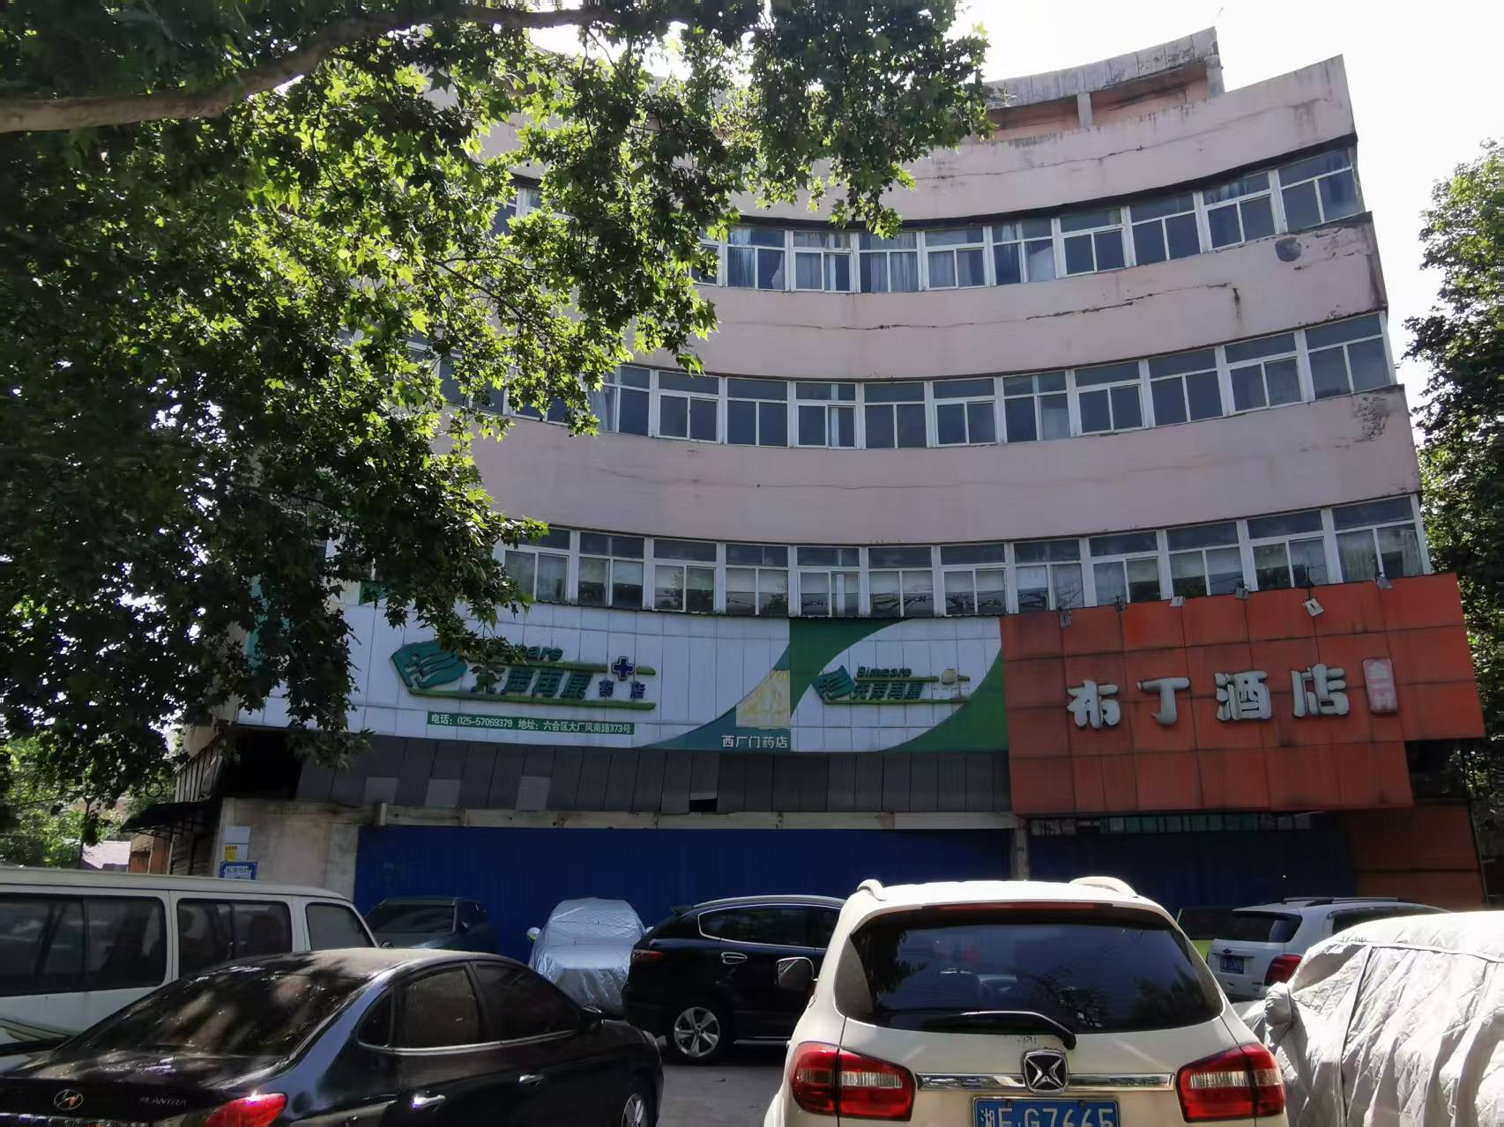
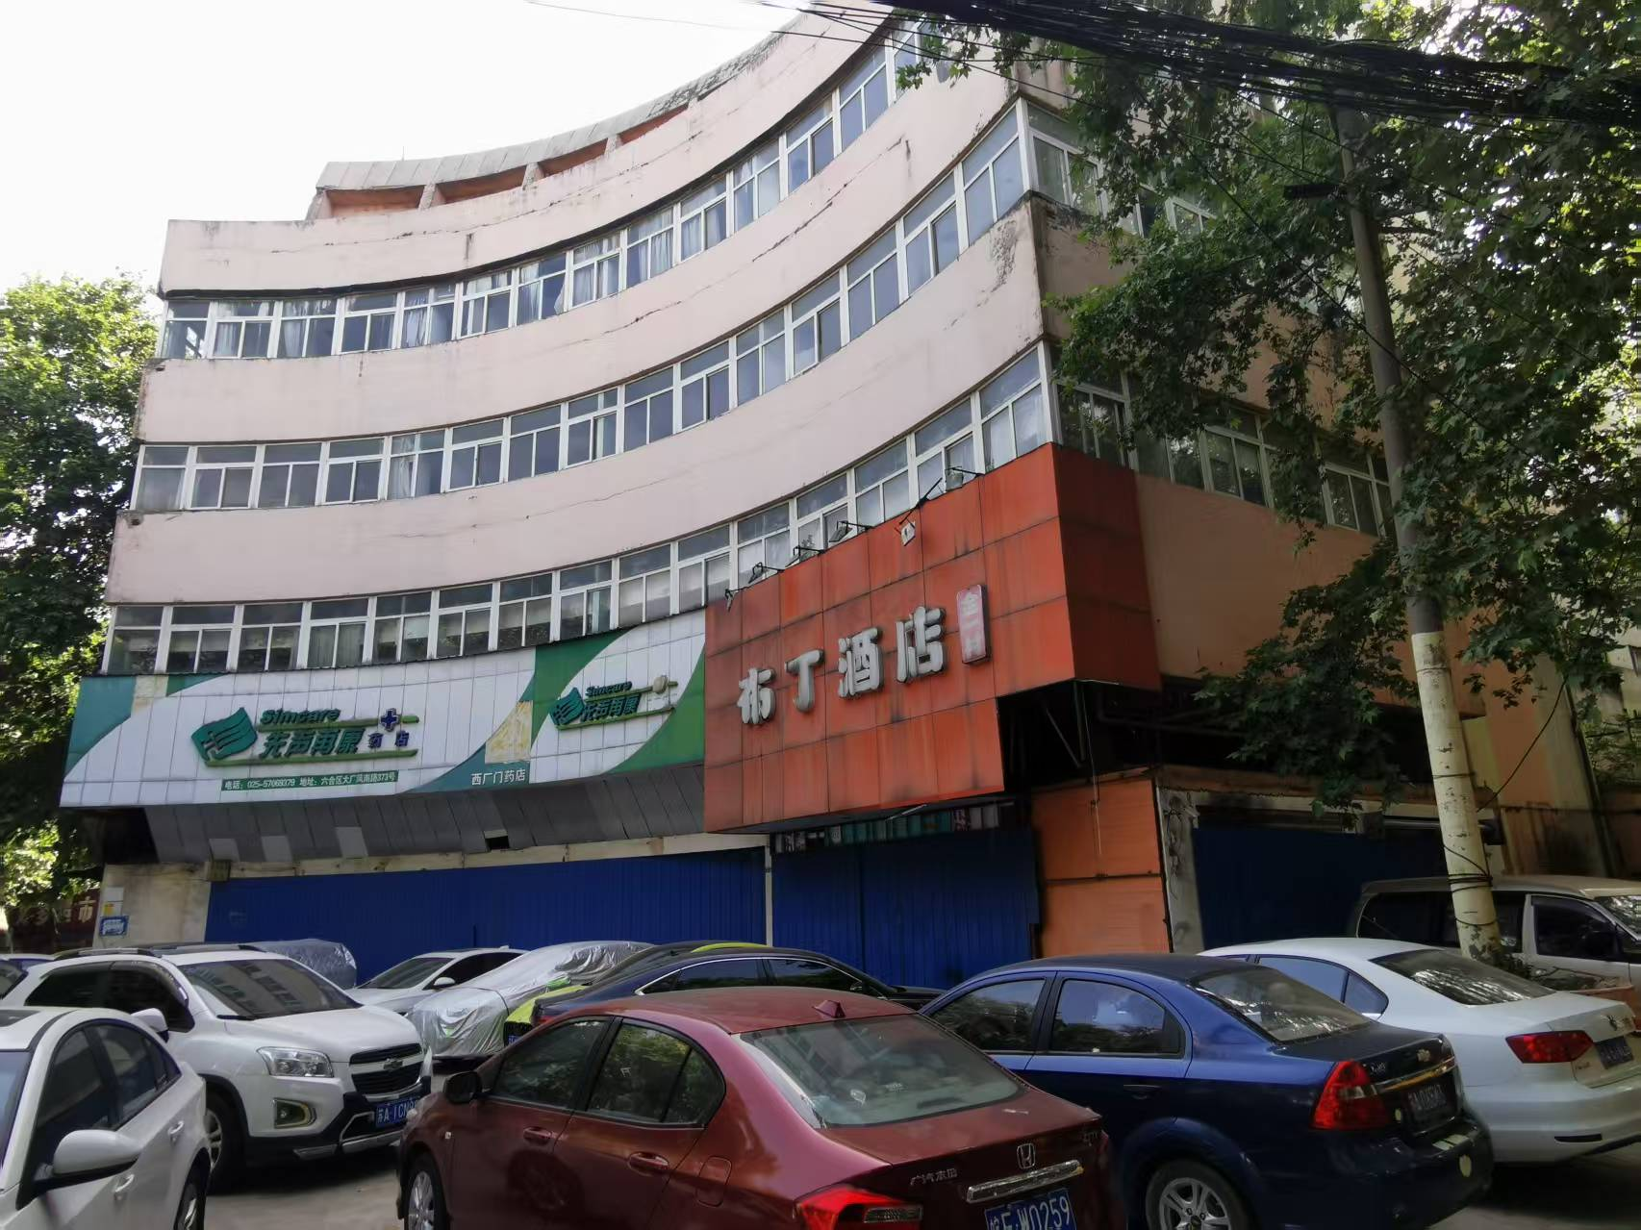

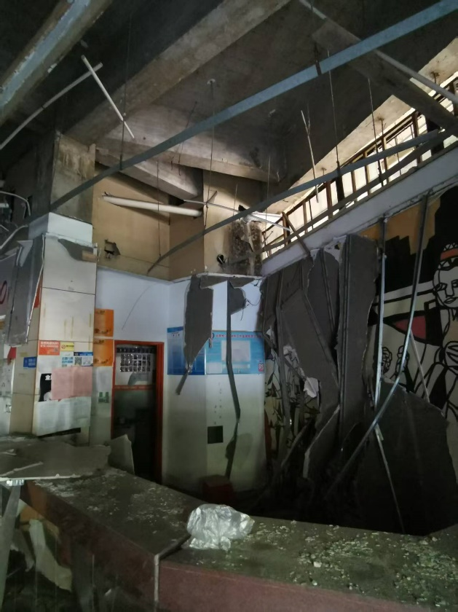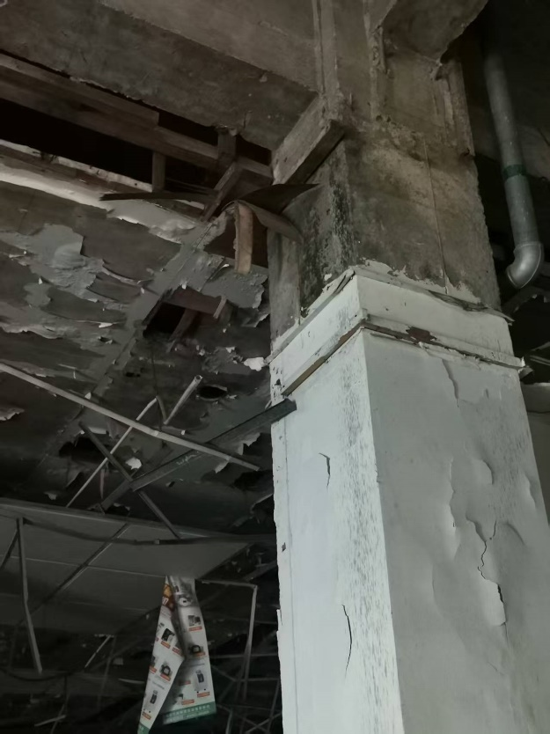
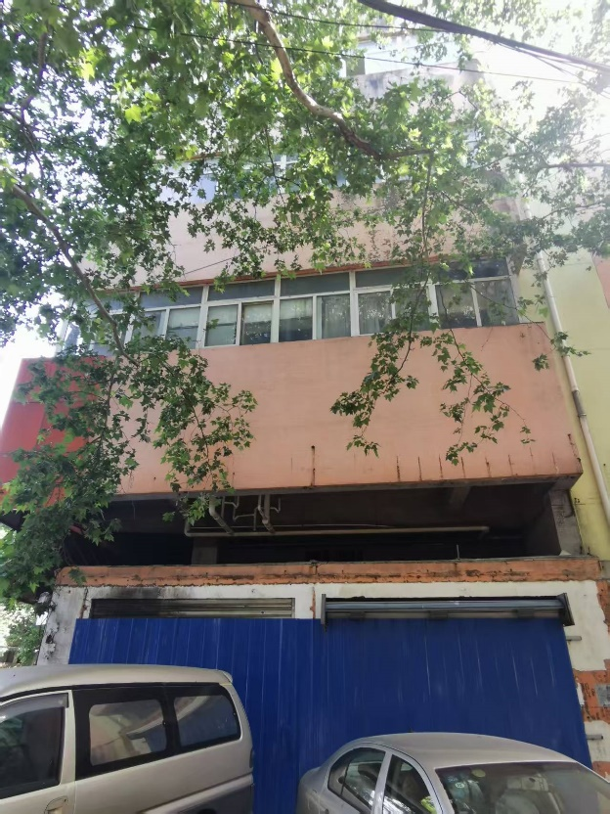

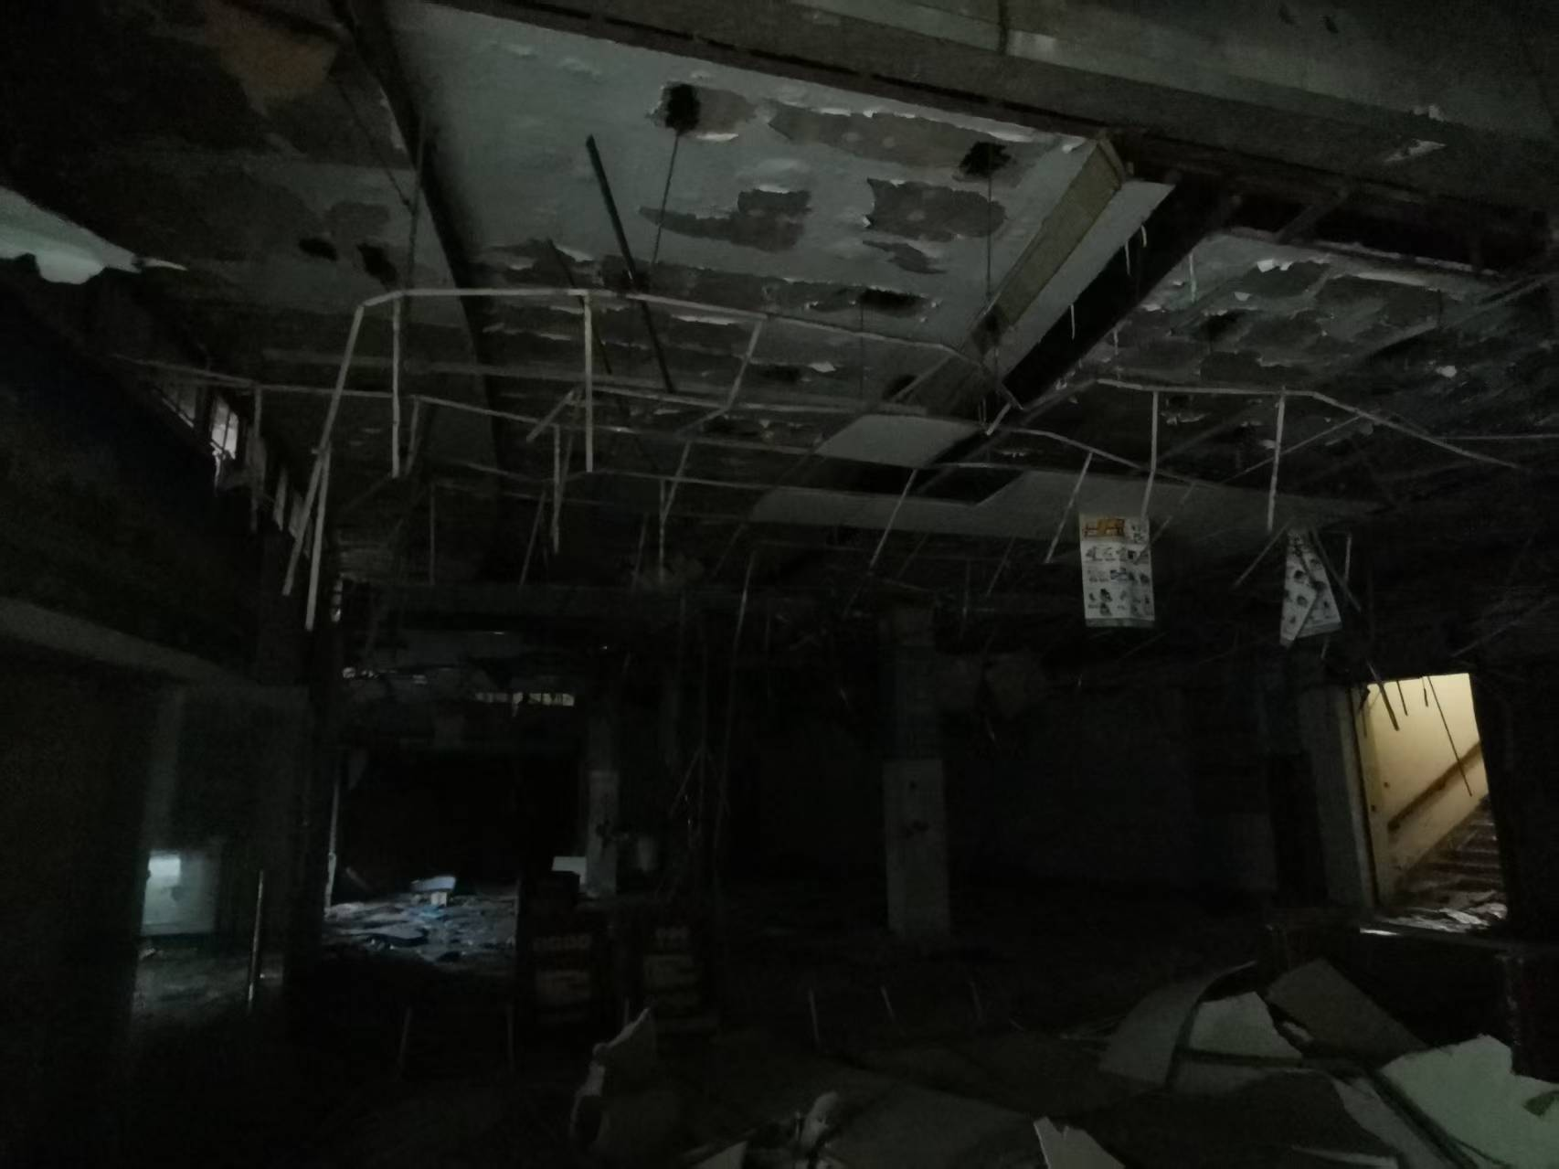

第四章 评标标准
本项目采用综合评分法，评分统计方法采用百分制（满分100分），将磋商小组成员评分直接进行算术平均，小数点后保留2位。按评审后得分由高到低顺序排列，得分相同的，按报价由低到高顺序排列，得分且报价相同的，按维修改造方案得分由高到低顺序排列，得分仍相同的，由磋商小组确定。
序号 | 类别 | 评分标准 | 分值
1 | 价格 | 采用低价优先法计算，即满足磋商文件要求且最后报价最低的供应商的价格为磋商基准价，其价格分为满分。其他供应商的价格分统一按照下列公式计算：磋商报价得分=（磋商基准价/最后磋商报价）×70（小数点保留两位）  说明：磋商小组认为供应商的报价明显低于其他通过符合性审查供应商的报价，有可能影响项目质量或者不能诚信履约的，磋商小组有权要求其在开标现场合理的时间内提供书面说明，必要时提交相关证明材料；供应商不能证明其报价合理性的，评标小组将其作为无效投标处理。 | 70
2 | 业绩 | （1）供应商自2022年1月1日以来承担过装饰装修工程业绩的，每提供一个得2.5分，最多得5分。（提供中标通知书（成交通知书）、合同、竣工验收证明的扫描件，三者缺一不可；时间以竣工验收时间为准。提供的业绩证明材料必须反映出相关数据和内容，否则视为未提供）  （2）供应商项目负责人自2022年1月1日以来承担过装饰装修工程业绩的，每提供一个得2.5分，最多得5分。（提供中标通知书（成交通知书）、合同、竣工验收证明的扫描件，三者缺一不可；时间以竣工验收时间为准。提供的业绩证明材料必须反映出相关数据和内容，否则视为未提供） | 10
3 | 项目负责人 | 项目负责人具有建设工程类中级职称的得2分，具有建设工程类高级及以上职称的得5分。（提供人员有效证书电子件以及社保机构出具的近六个月（2024年11月-2025年4月）内任意一个月供应商为其缴纳的养老保险缴费证明（需明确缴费月份、个人姓名、缴费单位）材料并加盖社保中心章或社保中心参保缴费证明电子专用章） | 5
4 | 技术负责人 | 技术负责人具有建设工程中级及以上职称，同时具有注册建造师证建筑工程二级的得2分，具有注册建造师证建筑工程一级的得5分。（提供有效证书电子件） | 5
5 | 项目组成员 | 配备安全员、施工员、材料员、质量员、造价员（二级注册造价工程师或一级造价工程师），每人得1分，满分5分。（提供人员证书电子件以及社保机构出具的近六个月（2024年11月-2025年4月）内任意一个月供应商为其缴纳的养老保险缴费证明（需明确缴费月份、个人姓名、缴费单位）材料并加盖社保中心章或社保中心参保缴费证明电子专用章） | 5
6 | 施工组织设计方案 | 供应商提供本项目的施工组织设计方案，方案必须包含①总体施工组织构想：项目组织构架、各部门(专业、班组)工作制度、针对现场的情况规划整体的工作流程、人员分工安排；②进度安排及质量保证措施：进度计划安排、关键节点的控制措施、各阶段进度的质量保证措施；③劳动力、机械设和材料投入计划；④环境保护、文明施工措施及扬尘控制；⑤关键施工技术、工艺及工程项目实施的重点、难点和解决方案。全部提供齐全的得满分5分，任意一项有缺失扣1分，扣完为止。 | 5
合计 |  |  | 100

说明：
1.本项目专门面向中小企业采购，供应商应为中小微企业、监狱企业、残疾人福利性单位。
2.小企业（含小型、微型企业）应当符合以下条件：
（1）供应商为小企业，且符合中小企业划分标准（中小企业划型标准按照《关于印发中小企业划型标准规定的通知》（工信部联企业〔2011〕300号）文认定），但与大企业的负责人为同一人，或者与大企业存在直接控股、管理关系的除外。
（2）提供本企业制造的货物、承担的工程或者服务，或者提供其他小企业制造的货物。如果提供的货物为大中型企业注册商标的货物，视同大中型企业。
（3）在货物采购项目中，供应商提供的货物既有中小企业制造货物，也有大型企业制造货物的，不享受本办法规定的中小企业扶持政策。
（4）以联合体形式参加政府采购活动，联合体各方均为中小企业的，联合体视同中小企业。其中，联合体各方均为小微企业的，联合体视同小微企业。
3.监狱和戒毒企业
监狱企业需提供由省级以上监狱管理局、戒毒管理局（含新疆生产建设兵团）出具的属于监狱企业的证明文件。监狱企业标准请参照《关于政府采购支持监狱企业发展有关问题的通知》（财库[2014]68 号）。
4.残疾人福利性单位
残疾人福利单位需按照采购文件的要求提供《残疾人福利性单位声明函》。 残疾人福利单位标准请参照《关于促进残疾人就业政府采购政策的通知》（财库〔2017〕141号）。
5.监狱企业、残疾人福利单位属于小型、微型企业的，不重复享受政策。
6.价格扣除
6.1对国家认定的节能产品和环保产品分别给予投标价的5%价格扣除，用扣除后的价格参与评审。
6.2小微企业价格扣除：本项目专门面向中小企业采购，评审时，采购人对小微企业的报价不给予价格扣除；本项目不允许中型企业向一家或者多家小微企业分包，采购人对中型企业的报价不给予价格扣除。
7.参加政府采购活动的中小企业应当按“《政府采购促进中小企业发展管理办法》财库（2020）46号”规定提供《中小企业声明函》。

第五章 合同主要条款及格式
（仅供参考，供应商可在采购人的要求下就合同文本做相应调整）

（GF—2017—0201）

建设工程施工合同

住房和城乡建设部
制定
国家工商行政管理总局

第一部分合同协议书
发包人（全称）：南京市六合区人民政府大厂街道办事处
承包人（全称）：
根据《中华人民共和国民法典》、《中华人民共和国建筑法》及有关法律规定，遵循平等、自愿、公平和诚实信用的原则，双方就 工程施工及有关事项协商一致，共同达成如下协议：

一、工程概况
1.工程名称：
2.工程地点： ；
3.工程立项批准文号： ；
4.资金来源：财政；
5.工程内容： 。
群体工程应附《承包人承揽工程项目一览表》（附件1）。
6.工程承包范围：包工包料，详见图纸及工程量清单。

二、合同工期
计划开工日期： 年 月 日。
计划竣工日期： 年 月 日。
工期总日历天数： 日历天。工期总日历天数与根据前述计划开竣工日期计算的工期天数不一致的，以工期总日历天数为准。

三、质量标准
工程质量符合国家质量验收合格标准。

四、签约合同价与合同价格形式
签约合同价为：人民币 元（大写： )；
合同签订后至所有施工完成，工程验收合格后，支付至合同价款80%，通过结算审计完成后一年内支付至结算价款97%，余款3%的质保金在工程保修期满之后无息退回。（在结算过程中，若发现进度款支付超出实际已完成工程价款的情况，承包单位按规定在结算后30日内向发包单位返还多收的工程进度款。）
经审计核减率在5%（含）以内的工程项目，审计费用由本街道承担；核减率在5% -10%（含）的工程项目，审计费用由本街道和施工单位各承担50%；核减率超过10%（不含）以上的工程项目，审计费用由施工单位全部承担。
2.合同价格形式：固定单价合同。
3.签证部分按实结算。

五、项目经理
承包人项目经理： 。

六、合同文件构成
本协议书与下列文件一起构成合同文件：
（1）中标通知书（如果有）；
（2）投标函及其附录（如果有）；
（3）专用合同条款及其附件；
（4）通用合同条款；
（5）技术标准和要求；
（6）图纸；
（7）已标价工程量清单或预算书；
（8）其他合同文件。
在合同订立及履行过程中形成的与合同有关的文件均构成合同文件组成部分。
上述各项合同文件包括合同当事人就该项合同文件所作出的补充和修改，属于同一类内容的文件，应以最新签署的为准。专用合同条款及其附件须经合同当事人签字或盖章。

七、承诺
1.发包人承诺按照法律规定履行项目审批手续、筹集工程建设资金并按照合同约定的期限和方式支付合同价款。
2.承包人承诺按照法律规定及合同约定组织完成工程施工，确保工程质量和安全，不进行转包及违法分包，并在缺陷责任期及保修期内承担相应的工程维修责任。
3.发包人和承包人通过招投标形式签订合同的，双方理解并承诺不再就同一工程另行签订与合同实质性内容相背离的协议。
八、词语含义
本协议书中词语含义与第二部分通用合同条款中赋予的含义相同。

九、签订时间
本合同于 年 月 日签订。

十、签订地点
本合同在南京 签订。

十一、补充协议
合同未尽事宜，合同当事人另行签订补充协议，补充协议是合同的组成部分。

十二、合同生效
本合同自双方签字盖章后生效。

十三、合同份数
本合同一式陆 份，均具有同等法律效力，发包人执 叁份，承包人执 叁 份。

发包人： (公章) 承包人： (公章)

法定代表人或其委托代理人： 法定代表人或其委托代理人：
（签字） （签字）

组织机构代码： 组织机构代码：
地 址： 地 址：
邮政编码： 邮政编码：
法定代表人： 法定代表人：
委托代理人： 委托代理人：
电 话： 电 话：
传 真： 传 真：
电子信箱： 电子信箱：
开户银行： 开户银行：
账 号： 账 号：
第二部分 通用合同条款
此部分采用《建设工程施工合同》范本（GF-2017-0201）中《第二部分通用条款》

第三部分专用合同条款
1.一般约定
1.1词语定义
1.1.1合同
1.1.1.10其他合同文件包括：
Error: Reference source not found
1.1.2合同当事人及其他相关方
1.1.2.4监理人：
名 称：Error: Reference source not found；
资质类别和等级：Error: Reference source not found；
联系电话：Error: Reference source not found；
电子信箱：Error: Reference source not found；
通信地址：Error: Reference source not found。
1.1.2.5设计人：
名 称：Error: Reference source not found；
资质类别和等级：Error: Reference source not found；
联系电话：Error: Reference source not found；
电子信箱：Error: Reference source not found；
通信地址：Error: Reference source not found。
1.1.3工程和设备
1.1.3.7作为施工现场组成部分的其他场所包括：
Error: Reference source not found
1.1.3.9永久占地包括：Error: Reference source not found。
1.1.3.10临时占地包括：Error: Reference source not found。
1.3法律
适用于合同的其他规范性文件：
Error: Reference source not found
1.4标准和规范
1.4.1适用于工程的标准规范包括：
Error: Reference source not found
1.4.2发包人提供国外标准、规范的名称：
Error: Reference source not found
发包人提供国外标准、规范的份数：Error: Reference source not found；
发包人提供国外标准、规范的名称：Error: Reference source not found。
1.4.3发包人对工程的技术标准和功能要求的特殊要求：
Error: Reference source not found
1.5合同文件的优先顺序
合同文件组成及优先顺序为：Error: Reference source not found。
1.6图纸和承包人文件
1.6.1图纸的提供
发包人向承包人提供图纸的期限：Error: Reference source not found；
发包人向承包人提供图纸的数量：Error: Reference source not found；
发包人向承包人提供图纸的内容：Error: Reference source not found。
1.6.4承包人文件
需要由承包人提供的文件，包括：
Error: Reference source not found
承包人提供的文件的期限为：Error: Reference source not found；
承包人提供的文件的数量为：Error: Reference source not found；
承包人提供的文件的形式为：Error: Reference source not found；
发包人审批承包人文件的期限：Error: Reference source not found。
1.6.5现场图纸准备
关于现场图纸准备的约定：Error: Reference source not found。
1.7联络
1.7.1发包人和承包人应当在Error: Reference source not found天内将与合同有关的通知、批准、证明、证书、指示、指令、要求、请求、同意、意见、确定和决定等书面函件送达对方当事人。
1.7.2发包人接收文件的地点：Error: Reference source not found；
发包人指定的接收人为：Error: Reference source not found。
承包人接收文件的地点：Error: Reference source not found；
承包人指定的接收人为：Error: Reference source not found。
监理人接收文件的地点：Error: Reference source not found；
监理人指定的接收人为：Error: Reference source not found。
1.10交通运输
1.10.1出入现场的权利
关于出入现场的权利的约定：
Error: Reference source not found
1.10.3场内交通
关于场外交通和场内交通的边界的约定：Error: Reference source not found。
关于发包人向承包人免费提供满足工程施工需要的场内道路和交通设施的约定：Error: Reference source not found。
1.10.4超大件和超重件的运输
运输超大件或超重件所需的道路和桥梁临时加固改造费用和其他有关费用由Error: Reference source not found承担。
1.11知识产权
1.11.1关于发包人提供给承包人的图纸、发包人为实施工程自行编制或委托编制的技术规范以及反映发包人关于合同要求或其他类似性质的文件的著作权的归属：
Error: Reference source not found
关于发包人提供的上述文件的使用限制的要求：
Error: Reference source not found
1.11.2关于承包人为实施工程所编制文件的著作权的归属：
Error: Reference source not found
关于承包人提供的上述文件的使用限制的要求：
Error: Reference source not found
1.11.4承包人在施工过程中所采用的专利、专有技术、技术秘密的使用费的承担方式：Error: Reference source not found。
1.13工程量清单错误的修正
出现工程量清单错误时，是否调整合同价格：Error: Reference source not found。
允许调整合同价格的工程量偏差范围：Error: Reference source not found
2.发包人
2.2发包人代表
发包人代表：
姓 名：Error: Reference source not found；
身份证号：Error: Reference source not found；
职 务：Error: Reference source not found；
联系电话：Error: Reference source not found；
电子信箱：Error: Reference source not found；
通信地址：Error: Reference source not found。
发包人对发包人代表的授权范围如下：
Error: Reference source not found
2.4施工现场、施工条件和基础资料的提供
2.4.1提供施工现场
关于发包人移交施工现场的期限要求：Error: Reference source not found。
2.4.2提供施工条件
关于发包人应负责提供施工所需要的条件，包括：Error: Reference source not found。
2.5资金来源证明及支付担保
发包人提供资金来源证明的期限要求：/。
发包人是否提供支付担保：否。
发包人提供支付担保的形式：/。
3.承包人
3.1承包人的一般义务
(5)承包人提交的竣工资料的内容：
Error: Reference source not found
承包人需要提交的竣工资料套数：Error: Reference source not found。
承包人提交的竣工资料的费用承担：Error: Reference source not found。
承包人提交的竣工资料移交时间：Error: Reference source not found。
承包人提交的竣工资料形式要求：Error: Reference source not found。
(6)承包人应履行的其他义务：施工组织设计至少应包括：施工技术方案；进度计划（含总进度计划、时间节点进度计划等）：
①承包人中标后，应在开工前7天编制出更为详细的施工组织设计，报监理单位审批。全部设备、材料、成品、半成品等需求供应进场计划；人员安排、质保体系、安全文明施工措施、施工机械设备配置情况；此施工组织设计的内容及要求不得低于投标书中的施工组织设计中的内容及要求，对于投标书中的施工组织设计进行的所有变动，其增加费用由承包人自行承担，合理减少的费用由发包人受益，在工程结算时扣除相应费用。发包人接到监理报来的施工组织设计后7天内组织审核批准或提出修改意见，发包人批准的施工组织设计可作为工程款支付的参考依据。承包人不按时送审符合要求的施工组织设计，造成发包人无法判断工程进展顺利与否，发包人可按照现实情况给予5000-10000元的经济处罚，并可拒付工程进度款，责任由承包人承担。
②承包人应负责其施工区域内安全保卫工作，制定切实可行的安全保卫制度，根据工程需要提供施工所需的现场照明、围栏、消防、警卫、看守等所有安全防卫措施。无论何种原因，如在承包人负责的施工区域内发生工程、财产及人身伤害事件，均由承包人承担责任以及因此产生的费用。包括但不限于以下内容：
A、现场采取安全保卫措施.施工现场的主要管理人员在施工现场应当佩带证明其身份的证卡,其它现场施工人员宜有标识。
B、建立和执行防火管理制度.在火灾易发地区(木工房等)施工或储存使用易燃器材时,应采取特殊消防安全措施,现场严禁吸烟，如有吸烟者，中心有吸烟区，如在施工场内吸烟，发现一次罚款200元。
C、承包人必须遵守政府有关主管部门对施工场地交通、施工噪音以及环境保护和安全生产等的管理规定，按规定办理有关手续、承担有关费用，该费用已含在合同价款中。在施工期间与工程有关的运输过程中招致有关部门的罚款由承包人承担。施工过程所需一切证件（包括夜间施工证）由承包人及时自行办理，发包人配合。
D、所有的施工垃圾应按照批准的方法运往批准的地点进行处理，生活垃圾应按照城市规定每天集中，纳入城市垃圾处理系统，费用由承包人承担。
E、工程未交付前，承包人负责已完工程的保护工作并承担费用。在此期间如发生损坏的，由承包人负责修复或赔偿或更换。如交付后，发包人要求承包人继续保护，费用另行商定。
F、各级政府相关管理部门对施工现场进行的有关建筑工程安全防护等的各种检查而发生的费用，无论在投标报价中是否单独列出均由承包人承担。
G、承包人应能及时处理好突发事件 。。
3.2项目负责人
3.2.1项目负责人：
姓 名：Error: Reference source not found；
身份证号：Error: Reference source not found；
建造师执业资格等级：Error: Reference source not found；
建造师注册证书号：Error: Reference source not found；
建造师执业印章号：Error: Reference source not found；
安全生产考核合格证书号：Error: Reference source not found；
联系电话：Error: Reference source not found；
电子信箱：Error: Reference source not found；
通信地址：Error: Reference source not found；
承包人对项目负责人的授权范围如下：Error: Reference source not found。
关于项目负责人每月在施工现场的时间要求：Error: Reference source not found。
承包人未提交劳动合同，以及没有为项目负责人缴纳社会保险证明的违约责任：Error: Reference source not found。
项目负责人未经批准，擅自离开施工现场的违约责任：Error: Reference source not found。
3.2.3承包人擅自更换项目负责人的违约责任：
Error: Reference source not found
3.2.4承包人无正当理由拒绝更换项目负责人的违约责任：Error: Reference source not found。
3.3承包人人员
3.3.1承包人提交项目管理机构及施工现场管理人员安排报告的期限：Error: Reference source not found。
3.3.3承包人无正当理由拒绝撤换主要施工管理人员的违约责任：Error: Reference source not found。
3.3.4承包人主要施工管理人员离开施工现场的批准要求：Error: Reference source not found。
3.3.5承包人擅自更换主要施工管理人员的违约责任：Error: Reference source not found。
承包人主要施工管理人员擅自离开施工现场的违约责任：Error: Reference source not found。
3.5分包
3.5.1分包的一般约定
禁止分包的工程包括：Error: Reference source not found，如有违反此项规定的，发包人有权解除合同。
主体结构、关键性工作的范围：Error: Reference source not found
3.5.2分包的确定
允许分包的专业工程包括：Error: Reference source not found。
其他关于分包的约定：Error: Reference source not found
3.5.4分包合同价款
关于分包合同价款支付的约定：/。
3.6工程照管与成品、半成品保护
承包人负责照管工程及工程相关的材料、工程设备的起始时间：Error: Reference source not found。
3.7履约担保
承包人是否提供履约担保：否。
承包人提供履约担保的形式、金额及期限的：/。
4.监理人
4.1监理人的一般规定
关于监理人的监理内容：Error: Reference source not found。
关于监理人的监理权限：Error: Reference source not found。
关于监理人在施工现场的办公场所、生活场所的提供和费用承担的约定：
Error: Reference source not found
4.2监理人员
总监理工程师：
姓 名：Error: Reference source not found；
职 务：Error: Reference source not found；
监理工程师执业资格证书号：Error: Reference source not found；
联系电话：Error: Reference source not found；
电子信箱：Error: Reference source not found；
通信地址：Error: Reference source not found；
关于监理人的其他约定：Error: Reference source not found。
4.4商定或确定
在发包人和承包人不能通过协商达成一致意见时，发包人授权监理人对以下事项进行确定：
(1)Error: Reference source not found；
(2)Error: Reference source not found；
(3)Error: Reference source not found。
5.工程质量
5.1质量要求
5.1.1特殊质量标准和要求：
Error: Reference source not found
关于工程奖项的约定：
Error: Reference source not found
5.3隐蔽工程检查
5.3.2承包人提前通知监理人隐蔽工程检查的期限的约定：
1、施工验收按国家现行施工验收规范执行，施工过程的各工序结束后由监理验收确认后才能进入下道工序，隐蔽工程须经发包人代表和监理工程师检验签字后才能隐蔽，否则发包人有权复查，复查结果不合格则所产生的费用由承包人支付。若因此损坏或污染已完工程或者造成工程延期，承包人承担全部责任。竣工工程应满足发包人的合理使用要求和国家规范标准，竣工的图纸资料应与工程实物同步移交发包人。
2、本工程质量要求：承包人的施工质量等级应符合国家质量验收标准并应通过有关部门验收合格。若为不合格工程，承包人应向发包人支付工程总造价的10％的质量违约金，且对由此造成的一切损失及法律责任负责。
3、施工过程中质量要求：承包人确保工程质量符合设计要求，达到国家施工质量验收评定标准和现行施工验收规范，并满足发包人的合理要求。如达不到上述质量要求须在合同工期内进行整改。若在合同工期内未整改完毕或整改后仍达不到质量要求，则承包人应按整改所需费用的2倍向发包人支付惩罚性违约金。
4、承包人应严格按照施工规范、技术规程以及经监理工程师和发包人审核批复的实施性施工组织设计精心组织施工，确保工程质量。若承包人阶段性工程质量或者过程性工程质量有2次及以上不符合设计要求或者达不到工程质量合格标准，则发包人有权解除合同。
5、承包人在发生工程质量问题时，隐瞒监理工程师及发包人，或有偷工减料行为、使用假冒伪劣产品行为，除及时进行整改外另需向发包人支付5000元/次的质量违约金。
监理人不能按时进行检查时，应提前24小时提交书面延期要求。
关于延期最长不得超过：24小时。
6.安全文明施工与环境保护
6.1安全文明施工
6.1.1项目安全生产的达标目标及相应事项的约定：
1、杜绝重伤死亡事故； 2）杜绝重大机械事故； 3）杜绝急性职业中毒，严重环境污染，特大辐射事故； 4）杜绝火灾事故； 5）控制噪声、粉尘、渣土对环境的污染，做到施工不扰民，不影响办公和会议，并签署施工现场大气污染防治措施承诺书，详见合同附件1；
2、除执行通用条款的相关规定外，承包人必须按照江苏省、南京市相关文件规定的标准实行文明施工管理，总承包单位对施工现场的安全施工负总责，专业工程承包单位应当服从总承包单位的文明施工管理；注重安全保障，承包人在施工现场的安全教育和安全事故及因此发生的费用（包括造成发包人工期延误，并由此产生的全部损失）由承包方承担。
3、施工人员必须办理相关证件，禁止非施工单位人员在工地留宿，施工现场禁止聚众打牌、饮酒闹事、传阅淫秽物品、吸毒等；禁止施工人员在非施工区随意走动，严禁发生冲突。
4、施工车辆进出时注意交通安全，必须缓速行驶，必须封路施工时，须征得发包人及有关主管部门的批准，并在路口设置明显的提示标志。
5、施工现场临时用电必须符合《施工现场临时用电安全技术规范》，固定式配电箱应设置围栏并有明显的安全警示标志，严禁非专业人员接拆电线，防止发生触电事故，严禁使用电炉子等妨碍现场安全的用电设备。
6、现场施工人员须着装整齐、遵章守纪，无违章指挥、违章作业行为，严禁闲杂人员进入施工现场；进入施工现场必须佩戴安全帽，空中作业必须系好安全带，严禁工人酒后上岗。发包人或监理检查，每发现一人次没有按规范佩戴安全帽，发包人从工程款扣除违约金500元。
7、承包人现场应有专门负责安全、文明施工的管理人员，定期检查，发现问题及时整改；对发包人及监理提出的其他有关安全、文明施工等方面问题必须积极配合，认真履行。
8、施工期间，承包人应及时整理和安排所有机械、工具、材料、建筑垃圾等，如不及时清理，乙方每次向发包人支付违约金1000元；以上物品在不需用时应按发包人要求清理出工地。
9、施工现场各类垃圾应当天清理，否则由发包人指派人员清理，清理费用从工程款中扣除。
10、施工期间由于承包人原因造成人员伤亡而导致停工，承包人应按停工时间支付50000元/天的违约金。
11、施工期间由于承包人违反安全操作规程，被政府有关部门处罚，如通报、批评、警告和罚款等，因承包人引起的任何处罚由承包人承担，承包人还应支付发包人2000元/次的违约金。
6.1.4关于治安保卫的特别约定：
在需要的时间和地点，或根据建设行政管理部门的要求，承包人应自费提供和维护所有灯光、护板、栅栏、警示信号，以及对工程进行保护或为公众提供安全和方便。承包人对施工场地发生的盗窃、打架斗殴等事件承担全部责任。
关于编制施工场地治安管理计划的约定：
Error: Reference source not found
6.1.5文明施工
合同当事人对文明施工的要求：
承包人应严格遵守安全文明施工管理规定，确保安全文明施工措施的投入，如果经政府相关部门验收安全文明施工达不到合格标准或不按照安全文明施工要求配置相应的安全文明施工设施，发包人有权对承包人扣除其安全文明施工费用，且施工期间发生的一切安全事故均由承包人承担责任和费用。
6.1.6关于安全文明施工费支付比例和支付期限的约定：
Error: Reference source not found 申报安全文明施工费需提供相应工程量清单及发票，其金额以审计结算金额为准。经检查核实，施工期间一直保持安全防护、文明施工合格标准的，将工程竣工结算审定的安全防护、文明施工措施费用等的余额全部支付；否则，不予支付。
7.工期和进度
7.1施工组织设计
7.1.1合同当事人约定的施工组织设计应包括的其他内容：
Error: Reference source not found
7.1.2施工组织设计的提交和修改
承包人提交详细施工组织设计的期限的约定：
Error: Reference source not found
发包人和监理人在收到详细的施工组织设计后确认或提出修改意见的期限：Error: Reference source not found
7.2施工进度计划
7.2.2施工进度计划的修订
发包人和监理人在收到修订的施工进度计划后确认或提出修改意见的期限：Error: Reference source not found
7.3开工
7.3.1开工准备
关于承包人提交工程开工报审表的期限：Error: Reference source not found
关于发包人应完成的其他开工准备工作及期限：
Error: Reference source not found
关于承包人应完成的其他开工准备工作及期限：
Error: Reference source not found
7.3.2开工通知
因发包人原因造成监理人未能在计划开工日期之日起天内发出开工通知的，承包人有权提出价格调整要求，或者解除合同。
7.4测量放线
7.4.1发包人通过监理人向承包人提供测量基准点、基准线和水准点及其书面资料的期限：Error: Reference source not found。
7.5工期延误
7.5.1因发包人原因导致工期延误
(7)因发包人原因导致工期延误的其他情形：
Error: Reference source not found
7.5.2因承包人原因导致工期延误
因承包人原因造成工期延误，逾期竣工违约金的计算方法为：
Error: Reference source not found
因承包人原因造成工期延误，逾期竣工违约金的上限：
Error: Reference source not found
7.6不利物质条件
不利物质条件的其他情形和有关约定：
承包方应自行考虑因疫情影响造成施工工期延误问题。
7.7异常恶劣的气候条件
发包人和承包人同意以下情形视为异常恶劣的气候条件：
(1)Error: Reference source not found；
(2)Error: Reference source not found；
(3)Error: Reference source not found。
7.9提前竣工的奖励
7.9.2提前竣工的奖励：Error: Reference source not found。
8.材料与设备
材料设备采购前须得到发包人的认可，双方约定由承包人自购的材料、设备，其规格、技术指标、质量等级详见施工图，同时必须满足相关技术规范要求。合同实施过程中承包人不得降低材料的规格、数量、档次、质量等级和擅自变更材料品种和型号。
监理人、发包人有权在承包人材料、设备采购的任一环节进行监督控制，并行使最终的认可权和否决权；若监理人、发包人在监督控制过程和检验中发现该材料、设备不符合规定的质量要求，承包人应监督供应商进行整改直至发包人满意为止，且保留改为发包人供应的权利，由此造成的工期延误责任和费用增加由承包人承担。
承包人采购的所有材料必须按照当地政府全部相关政府职能部门及规范要求进行检验，检测及试验（包含但不限于强制性抽检），并满足工程竣工要求，所有材料必须现场取样，经发包人、监理共同见证后送至发包人认可的第三方检测机构进行检测，所有检测费用含在合同总价内。
材料设备采购和使用前须按本工程施工技术要求中材料认可程序得到发包人的认可，双方约定由承包人自购的材料、设备，其规格、技术指标、质量等级详见施工图纸和发包人要求。发包人要求有推荐品牌的材料、设备，承包人必须按发包人在推荐品牌中选定的一种采购，同时必须满足相关技术规范要求。
对于未制定品牌或厂家的材料、设备，承包人应在现场使用7天前递交3种以上样品供发包人认可，如发包人认为样品不满足图纸、招标文件要求，或认为质量式样不满意的，承包人应无条件进行更换并重新提交样品，直到发包人认可为止，并且造成的工期延误、财产损失由承包人承担。
注：所有材料品牌必须为发包人认可的品牌、规格及型号，未经发包人认可所造成的工期延误责任和费用增加由承包人自行承担。承包人必须采取有效的现场保护措施，如承包人未按发包人要求保护时，监理工程师有权另行组织人员，对材料、成品等实施保护，所发生的费用由承包人承担并直接从工程款中扣回，并可对承包人处以双倍所发生费用的惩罚性违约金。
8.4材料与工程设备的保管与使用
8.4.1发包人供应的材料设备的保管费用的承担：
Error: Reference source not found
8.6样品
8.6.1样品的报送与封存
需要承包人报送样品的材料或工程设备，样品的种类、名称、规格、数量要求：
Error: Reference source not found
8.8施工设备和临时设施
8.8.1承包人提供的施工设备和临时设施
关于修建临时设施费用承担的约定：
承包人自行考虑临时设施（现场红线内严禁搭建临时设施），满足工程使用需求，并自行承担费用。承包人免费提供监理办公室、跟踪审计办公室及发包人办公室
9.试验与检验
9.1试验设备与试验人员
9.1.2试验设备
施工现场需要配置的试验场所：
Error: Reference source not found
施工现场需要配备的试验设备：
Error: Reference source not found
施工现场需要具备的其他试验条件：
Error: Reference source not found
9.4现场工艺试验
现场工艺试验的有关约定：
Error: Reference source not found
10.变更
10.1变更的范围
关于变更的范围的约定：
（1）增加或减少合同中任何工作，或追加额外的工作；
（2）取消合同中任何工作，但转由他人实施的工作除外；
（3）改变合同中任何工作的质量标准或其他特性；
（4）改变工程的基线、标高、位臵和尺寸；
（5）改变工程的时间安排或实施顺序；
（6）设计变更后增加或减少的任何工作 。
10.4变更估价
10.4.1变更估价原则
关于变更估价的约定：
1、承包人不得对原工程设计进行变更，因承包人自身原因导致工程变更，承包人不得调整合同价款。因承包人擅自变更设计发生的费用和由此导致发包人的损失，由承包人承担，延误的工期不得增加。所有的设计变更必须经设计院、监理、发包人和承包人四方签字后方可执行，否则对于增加合同价款不予执行，由设计、监理、发包人三方签字确认的减少合同价款予以扣减。
2、对于除工程签证以外的设计变更、技术核定单、图纸会审、技术交底、发包人和监理指令单等必须在完成后7天内办理工程量签证单。对于设计变更、工程签证等没有投标报价的部分，在施工完成并经监理工程师、发包人确认后，根据合同价款调整办法7天内申报工程价格，经监理工程师、发包人确认，并经跟踪审计审核，作为最终结算的依据。
3、承包人提交给发包人的签证变更单必须是经发包人确认的原件，否则，发包人将拒收，相应责任承包人自行承担。签证变更单承包人不得篡改，一经发现，该单签证变更内容发包人不予认可，结算按零计取，同时每发现一单，承包人另支付违约金人民币2万元，该款在结算审定价中扣除。
4、若增减项目内容与工程量清单项目内容一致，执行原清单报价；若增减项目内容与工程量清单项目内容相似,执行相似清单报价；若增减项目内容与工程量清单项目内容不同，由承包方提供单价发包方确认，人工工资、机械价格、费率等执行投标时的报价，没有的按国家相关定额计价规定执行。
5、变更工程单价的优惠比例按承包人投标报价的优惠比例执行。其他事项：双方另行协商。
10.5承包人的合理化建议
监理人审查承包人合理化建议的期限：Error: Reference source not found。
发包人审批承包人合理化建议的期限：Error: Reference source not found。
承包人提出的合理化建议降低了合同价格或者提高了工程经济效益的奖励的方法和金额为：
Error: Reference source not found
10.7暂估价
暂估价材料和工程设备的明细详见附件11：《暂估价一览表》。
10.7.1依法必须招标的暂估价项目
对于依法必须招标的暂估价项目的确认和批准采取第Error: Reference source not found种方式确定。
10.7.2不属于依法必须招标的暂估价项目
对于不属于依法必须招标的暂估价项目的确认和批准采取第Error: Reference source not found种方式确定。
第3种方式：承包人直接实施的暂估价项目
承包人直接实施的暂估价项目的约定：
Error: Reference source not found
10.8暂列金额
合同当事人关于暂列金额使用的约定：
Error: Reference source not found
11.价格调整
11.1市场价格波动引起的调整
市场价格波动是否调整合同价格的约定：Error: Reference source not found。
因市场价格波动调整合同价格，采用以下第3种方式对合同价格进行调整：
第1种方式：采用价格指数进行价格调整。
关于各可调因子、定值和变值权重，以及基本价格指数及其来源的约定：Error: Reference source not found；
第2种方式：采用造价信息进行价格调整。
(2)关于基准价格的约定：Error: Reference source not found。
专用合同条款①承包人在已标价工程量清单或预算书中载明的材料单价低于基准价格的：专用合同条款合同履行期间材料单价涨幅以基准价格为基础超过Error: Reference source not found%时，或材料单价跌幅以已标价工程量清单或预算书中载明材料单价为基础超过Error: Reference source not found%时，其超过部分据实调整。
②承包人在已标价工程量清单或预算书中载明的材料单价高于基准价格的：专用合同条款合同履行期间材料单价跌幅以基准价格为基础超过Error: Reference source not found%时，材料单价涨幅以已标价工程量清单或预算书中载明材料单价为基础超过Error: Reference source not found%时，其超过部分据实调整。
③承包人在已标价工程量清单或预算书中载明的材料单价等于基准单价的：专用合同条款合同履行期间材料单价涨跌幅以基准单价为基础超过±Error: Reference source not found%时，其超过部分据实调整。
第3种方式：其他价格调整方式：
（1）人员工资单价调整按江苏省、南京市发布的相关文件执行；
（2）其他均包含在风险范围内，不调整。
12.合同价格、计量与支付
12.1合同价格形式
1、单价合同。
综合单价包含的风险范围：
1、施工现场条件变化必须采取的施工措施而发生的费用；
2、因确保施工质量、安全、进度或其他可能造成的工程本身及相应的其他补救费用（包括造成周围建筑物、构筑物、管线、道路等损坏费用的补偿，采取补救措施产生的费用等）；
3、作为一个有经验的承包商可以或应该预见的，为完成所有工程内容所必须考虑的风险。
4、工程量清单分部分项中的综合单价和其中以“项”为单位进行总额报价的项目结算时不调整（发包人出具的重大设计变更内容除外）。
5、措施项目费用结算时费率、措施项目不调整。
风险费用的计算方法：
已含在合同价内，不予调整。风险范围以外可调整的内容：
1）设计变更引起的工程量变化造成的费用增减；
2）增减合同中的约定的工程量；
3）发包人要求的承包范围以外的附加工程量；
4）发包人要求的承包范围以内的甩项；
5）发包人提出对乙供部分材料进行更改，引起的价差；
6）发包人确认的其它费用。
风险范围以外合同价格的调整方法：
1、工程量：由监理工程师、跟踪审计及发包人代表现场按实计量，并经过四方确认的合格数量作为结算依据。
2、已标价工程量清单中有适用于该项目的，采用该项目的单价；
3、已标价工程量清单中没有适用、但有类似于该项目的，在合理范围内参照类似项目的单价；
4、已标价工程量清单中没有适用也没有类似于该项目的，按照合理的成本与利润构成的原则，由承包人根据变更工程资料、计量规则和计价办法、工程造价管理机构发布的信息价格和承包人报价浮动率提出变更工程项目的单价，报发包人确认后调整。
5、已标价工程量清单中没有适用也没有类似于该工程项目，且工程造价管理机构发布的信息价格缺价的，由承包人根据变更工程资料、计量规则、计价办法和通过市场调查等取得有合法依据的市场价格提出该项目的单价，报发包人确认后调整。
2、总价合同。
总价包含的风险范围：
Error: Reference source not found
风险费用的计算方法：
Error: Reference source not found
风险范围以外合同价格的调整方法：
Error: Reference source not found
3、其他价格方式：
Error: Reference source not found
12.2预付款
12.2.1预付款的支付
预付款支付比例或金额：/。
预付款支付期限：/。
预付款扣回的方式：Error: Reference source not found。
12.2.2预付款担保
承包人提交预付款担保的期限：Error: Reference source not found。
预付款担保的形式为：Error: Reference source not found。
12.3计量
12.3.1计量原则
工程量计算规则：Error: Reference source not found。
12.3.2计量周期
关于计量周期的约定：Error: Reference source not found。
12.3.3单价合同的计量
关于单价合同计量的约定：Error: Reference source not found。
12.3.4总价合同的计量
关于总价合同计量的约定：Error: Reference source not found。
12.3.5总价合同采用支付分解表计量支付的，是否适用第12.3.4项〔总价合同的计量〕约定进行计量：Error: Reference source not found。
12.3.6其他价格形式合同的计量
其他价格形式的计量方式和程序：
Error: Reference source not found
12.4工程进度款支付
12.4.1付款周期
关于付款周期的约定：合同签订后至所有施工完成，工程验收合格后，并提交完整的审计材料，支付至合同价款80%，通过结算审计完成后一年内支付至结算价款97%，余款3%的质保金在工程保修期满之后无息退回。（在结算过程中，若发现进度款支付超出实际已完成工程价款的情况，承包单位按规定在结算后30日内向发包单位返还多收的工程进度款。）
发包人支付给承包人的工程款，承包人只能用于本工程有关的劳力、材料、机械等费用，不得移作它用。发包人有权对承包人工程款的使用进行监督，如工程款用于支付与本工程无关的费用，发包人将立即停止付款。特殊情况下，发包人有权直接进行支付，并在下一次计量款中予以扣除。进度款的支付需经有权审计部门认可。
12.4.2进度付款申请单的编制
关于进度付款申请单编制的约定：
Error: Reference source not found
12.4.3进度付款申请单的提交
(1)单价合同进度付款申请单提交的约定：Error: Reference source not found。
(2)总价合同进度付款申请单提交的约定：Error: Reference source not found。
(3)其他价格形式合同进度付款申请单提交的约定：
Error: Reference source not found
12.4.4进度款审核和支付
(1)监理人审查并报送发包人的期限：Error: Reference source not found。
发包人完成审批并签发进度款支付证书的期限：
Error: Reference source not found
(2)发包人支付进度款的期限：Error: Reference source not found。
发包人逾期支付进度款的违约金的计算方式：
Error: Reference source not found
12.4.6支付分解表的编制
2、总价合同支付分解表的编制与审批：
Error: Reference source not found
3、单价合同的总价项目支付分解表的编制与审批：
Error: Reference source not found
13.验收和工程试车
13.1分部分项工程验收
13.1.2监理人不能按时进行验收时，应提前24小时提交书面延期要求。
关于延期最长不得超过：24小时。
13.2竣工验收
13.2.2竣工验收程序
关于竣工验收程序的约定：
（1）本工程执行第三方验收。
（2）承包人向监理人报送竣工验收申请报告，监理人应在收到竣工验收申请报告后14天内完成审查并报送发包人。监理人审查后认为尚不具备验收条件的，应通知承包人在竣工验收前承包人还需完成的工作内容，承包人应在完成监理人通知的全部工作内容后，再次提交竣工验收申请报告。
（3）监理人审查后认为已具备竣工验收条件的，应将竣工验收申请报告提交发包人，发包人应在收到经监理人审核的竣工验收申请报告后28天内审批完毕并组织监理人、承包人、设计人、第三方验收等相关单位完成竣工验收。
（4）竣工验收合格的，发包人应在验收合格后14天内向承包人签发工程接收证书。发包人无正当理由逾期不颁发工程接收证书的，自验收合格后第15天起视为已颁发工程接收证书。
（5）竣工验收不合格的，监理人应按照验收意见发出指示，要求承包人对不合格工程返工、修复或采取其他补救措施，由此增加的费用和（或）延误的工期由承包人承担。承包人在完成不合格工程的返工、修复或采取其他补救措施后，应重新提交竣工验收申请报告，并按本项约定的程序重新进行验收。
（6）工程未经验收或验收不合格，发包人擅自使用的，应在转移占有工程后7天内向承包人颁发工程接收证书；发包人无正当理由逾期不颁发工程接收证书的，自转移占有后第15天起视为已颁发工程接收证书
发包人不按照本项约定组织竣工验收、颁发工程接收证书的违约金的计算方法：
Error: Reference source not found
13.2.5移交、接收全部与部分工程
承包人向发包人移交工程的期限：Error: Reference source not found。
发包人未按本合同约定接收全部或部分工程的，违约金的计算方法为：Error: Reference source not found。
承包人未按时移交工程的，违约金的计算方法为：
Error: Reference source not found
13.3工程试车
13.3.1试车程序
工程试车内容：
Error: Reference source not found
(1)单机无负荷试车费用由Error: Reference source not found承担；
(2)无负荷联动试车费用由Error: Reference source not found承担。
13.3.3投料试车
关于投料试车相关事项的约定：
Error: Reference source not found
13.6竣工退场
13.6.1竣工退场
承包人完成竣工退场的期限：Error: Reference source not found
14.竣工结算
14.1竣工付款申请
承包人提交竣工付款申请单的期限：Error: Reference source not found。
竣工付款申请单应包括的内容：
经审计核减率在5%（含）以内的工程项目，审计费用由本街道承担；核减率在5% -10%（含）的工程项目，审计费用由本街道和施工单位各承担50%；核减率超过10%（不含）以上的工程项目，审计费用由施工单位全部承担。
14.2竣工结算审核
发包人审批竣工付款申请单的期限：Error: Reference source not found。
发包人完成竣工付款的期限：Error: Reference source not found。
关于竣工付款证书异议部分复核的方式和程序：
Error: Reference source not found
14.4最终结清
14.4.1最终结清申请单
承包人提交最终结清申请单的份数：Error: Reference source not found。
承包人提交最终结算申请单的期限：Error: Reference source not found。
14.4.2最终结清证书和支付
(1)发包人完成最终结清申请单的审批并颁发最终结清证书的期限：Error: Reference source not found。
(2)发包人完成支付的期限：Error: Reference source not found。
15.缺陷责任期与保修
15.2缺陷责任期
缺陷责任期的具体期限：
Error: Reference source not found
15.3质量保证金
关于是否扣留质量保证金的约定：是。
15.3.1承包人提供质量保证金的方式
质量保证金采用以下第2种方式：
(1)质量保证金保函，保证金额为：Error: Reference source not found；
(2)3%的工程款；
(3)其他方式：Error: Reference source not found。
15.3.2质量保证金的扣留
质量保证金的扣留采取以下第2种方式：
(1)在支付工程进度款时逐次扣留，在此情形下，质量保证金的计算基数不包括预付款的支付、扣回以及价格调整的金额；
(2)工程竣工结算时一次性扣留质量保证金；
(3)其他扣留方式：Error: Reference source not found。
关于质量保证金的补充约定：
Error: Reference source not found
15.4保修
15.4.1保修责任
工程保修期为：
Error: Reference source not found
15.4.3修复通知
承包人收到保修通知并到达工程现场的合理时间：
Error: Reference source not found
16.违约
16.1发包人违约
16.1.1发包人违约的情形
发包人违约的其他情形：
Error: Reference source not found
16.1.2发包人违约的责任
发包人违约责任的承担方式和计算方法：
(1)因发包人原因未能在计划开工日期前7天内下达开工通知的违约责任：Error: Reference source not found。
(2)因发包人原因未能按合同约定支付合同价款的违约责任：Error: Reference source not found。
(3)发包人违反第10.1款〔变更的范围〕第(2)项约定，自行实施被取消的工作或转由他人实施的违约责任：
Error: Reference source not found
(4)发包人提供的材料、工程设备的规格、数量或质量不符合合同约定，或因发包人原因导致交货日期延误或交货地点变更等情况的违约责任：Error: Reference source not found。
(5)因发包人违反合同约定造成暂停施工的违约责任：
Error: Reference source not found
(6)发包人无正当理由没有在约定期限内发出复工指示，导致承包人无法复工的违约责任：Error: Reference source not found。
(7)其他：Error: Reference source not found。
16.1.3因发包人违约解除合同
承包人按16.1.1项〔发包人违约的情形〕约定暂停施工满30天后发包人仍不纠正其违约行为并致使合同目的不能实现的，承包人有权解除合同。
16.2承包人违约
16.2.1承包人违约的情形
承包人违约的其他情形：
1、承包人承包的工程质量必须符合国家质量验收标准及图纸要求，如不符合国家质量验收标准及图纸要求，所发生的一切返工费用及由此给发包人造成的经济损失均由承包人承担，并按工程结算价款的1%予以处罚，此项赔偿并不能解除中标单位完成工程的责任及合同规定的其他责任。如因施工质量导致安全事故，由承包人承担事故处理的一切费用、工程的恢复费用及因此而造成后续工程延误费用。
2、 承包人应对工程质量及因工程质量发生的纠纷承担责任。因承包人原因工程质量达不到合格等级，发包人有权单方终止合同，承包人无权要求发包人给付工程款，并应按本合同总价款2%的标准向发包人支付违约金；如承包人支付了违约金后仍不能弥补因其工程质量达不到合同约定等级而给发包人造成的经济损失，承包人还应赔偿发包人的实际经济损失。
3、对于承包人在施工阶段一切违背本合同文件条款和国家有关规定的行为，发包人有权就有关事项书面发出通知。如承包人在接获发包人要求纠正的书面通知后十天内仍未遵照执行时，则发包人有权直接招请其他承包人执行该书面通知所需的任何工作，由此产生的费用和发包人的相关损失，发包人可作为债务向承包人索还或在根据本合同文件内应付或届期应付承包人的款项内扣除，支付执行者。
4、发包人可以书面形式通知承包人要求其暂停履行合同规定的全部或部分义务，通知应说明暂停履行的义务、有效日期和理由，承包人应就此暂停履行其义务（除照管工程所需的部分外）直到发包人签发恢复履行的书面通知。
5、施工中承包人无法按工期要求完成相应内容并造成工期延误达到总进度10%以上时，发包人有权单方终止合同，以现场审计完成工程量进行清算，承包人无权要求发包人进行赔偿。
16.2.2承包人违约的责任
承包人违约责任的承担方式和计算方法：
1、在施工期间承包人如发生重大质量和安全事故，必须承担事故处理的一切费用、工程的恢复费用及因此造成后续工程延期费用，发包人有权勒令其退场，或减少其承包内容，所造成的损失由承包人承担。
2、承包人不按期交付合格竣工图及竣工资料，发包人将推迟审核承包人决算时间，由此造成的损失由承包人承担。
16.2.3因承包人违约解除合同
关于承包人违约解除合同的特别约定：
Error: Reference source not found
发包人继续使用承包人在施工现场的材料、设备、临时工程、承包人文件和由承包人或以其名义编制的其他文件的费用承担方式：Error: Reference source not found。
17.不可抗力
17.1不可抗力的确认
除通用合同条款约定的不可抗力事件之外，视为不可抗力的其他情形：Error: Reference source not found。
17.4因不可抗力解除合同
合同解除后，发包人应在商定或确定发包人应支付款项后15天内完成款项的支付。
18.保险
18.1工程保险
关于工程保险的特别约定：Error: Reference source not found
18.3其他保险
关于其他保险的约定：Error: Reference source not found。
承包人是否应为其施工设备等办理财产保险：
Error: Reference source not found
18.7通知义务
关于变更保险合同时的通知义务的约定：
发包人变更除工伤保险之外的保险合同时，应事先征得承包人同意，并通知监理人；承包人变更除工伤保险之外的保险合同时，应事先征得发包人同意，并通知监理人。
保险事故发生时，投保人应按照保险合同规定的条件和期限及时向保险人报告。发包人和承包人应当在知道保险事故发生后及时通知对方
20.争议解决
20.3争议评审
合同当事人是否同意将工程争议提交争议评审小组决定：
Error: Reference source not found
20.3.1争议评审小组的确定
争议评审小组成员的确定：Error: Reference source not found。
选定争议评审员的期限：Error: Reference source not found。
争议评审小组成员的报酬承担方式：Error: Reference source not found。
其他事项的约定：Error: Reference source not found。
20.3.2争议评审小组的决定
合同当事人关于本项的约定：Error: Reference source not found。
20.4仲裁或诉讼
因合同及合同有关事项发生的争议，按下列第2种方式解决：
(1)向Error: Reference source not found仲裁委员会申请仲裁；
(2)向Error: Reference source not found人民法院起诉。

发包人： (公章) 承包人： (公章)

法定代表人或其委托代理人： 法定代表人或其委托代理人：
（签字） （签字）

组织机构代码： 组织机构代码：
地 址： 地 址：
邮政编码： 邮政编码：
法定代表人： 法定代表人：
委托代理人： 委托代理人：
电 话： 电 话：
传 真： 传 真：
电子信箱： 电子信箱：
开户银行： 开户银行：
账 号： 账 号：

附件1： 施工现场大气污染防治措施承诺书

南京市六合区人民政府大厂街道办事处：
如我单位中标，在项目名称的施工过程中，我公司郑重承诺：
1、施工现场禁止使用国一及以下和排放不达标的非道路移动机械（如有）。
2、施工现场全部使用水性建筑涂料（如有）。
如本企业未按上述承诺执行，将依法依规接受查处。

承诺企业名称（盖章）
年月日

附件2：工 程 质 量 保修 书
发包人（全称）：
承包人（全称）：
发包人和承包人根据《中华人民共和国建筑法》和《建设工程质量管理条例》，经协商一致就（工程全称）签订工程质量保修书。
一、工程质量保修范围和内容
承包人在质量保修期内，按照有关法律规定和合同约定，承担工程质量保修责任。
质量保修范围包括地基基础工程、主体结构工程，屋面防水工程、有防水要求的卫生间、房间和外墙面的防渗漏，供热与供冷系统，电气管线、给排水管道、设备安装和装修工程，以及双方约定的其他项目。具体保修的内容，双方约定如下：
二、质量保修期
根据《建设工程质量管理条例》及有关规定，工程的质量保修期如下：
1．地基基础工程和主体结构工程为设计文件规定的工程合理使用年限；
2．屋面防水工程、有防水要求的卫生间、房间和外墙面的防渗为 5 年；
3．装修工程为2年；
4．电气管线、给排水管道、设备安装工程为2年；
5．供热与供冷系统为2个采暖期、供冷期；
6．住宅小区内的给排水设施、道路等配套工程为2年；
7．其他项目保修期限约定如下：
本工程质量保修期为2年。
质量保修期自工程竣工验收合格之日起计算。
三、缺陷责任期
工程缺陷责任期为24个月，缺陷责任期自工程通过竣工验收之日起计算。单位工程先于全部工程进行验收，单位工程缺陷责任期自单位工程验收合格之日起算。
缺陷责任期终止后，发包人应退还剩余的质量保证金。
四、质量保修责任
1．属于保修范围、内容的项目，承包人应当在接到保修通知之日起7天内派人保修。承包人不在约定期限内派人保修的，发包人可以委托他人修理。
2．发生紧急事故需抢修的，承包人在接到事故通知后，应当立即到达事故现场抢修。
3．对于涉及结构安全的质量问题，应当按照《建设工程质量管理条例》的规定，立即向当地建设行政主管部门和有关部门报告，采取安全防范措施，并由原设计人或者具有相应资质等级的设计人提出保修方案，承包人实施保修。
4．质量保修完成后，由发包人组织验收。
五、保修费用
保修费用由造成质量缺陷的责任方承担。
六、双方约定的其他工程质量保修事项：。
工程质量保修书由发包人、承包人在工程竣工验收前共同签署，作为施工合同附件，其有效期限至保修期满。

发包人(公章)：承包人(公章)：
地 址：地 址：
法定代表人(签字)：法定代表人(签字)：
委托代理人(签字)： 委托代理人(签字)：
电 话：电 话：
传 真：传 真：
开户银行：开户银行：
账 号：账 号：
邮政编码：邮政编码：

附件3： 廉 洁 合 同

甲方：
乙方：
为了在工程项目建设中保持廉洁自律的工作作风，防止各种不正当行为的发生，根据廉政建设的各项规定，结合工程项目的特点，特定立本合同如下：
一、甲乙双方应当自觉遵守国家和所在地区关于工程承发包工作规则和廉政建设的各项规定。
二、甲方及其工作人员不得以任何形式向乙方索要和收受回扣等好处费。
三、甲方工作人员应当保持与乙方的正常业务交往，不得接受乙方的礼金、有价证券和贵重物品，不得在乙方报销任何应由个人支付的费用。
四、甲方工作人员不得参加可能对公正执行公务有影响的宴请和娱乐活动。
五、甲方工作人员不得要求或者接受乙方为其住房装修、婚丧嫁娶、家属和子女的工作安排以及出国提供方便。
六、甲方工作人员不得向乙方介绍家属或者亲友从事与甲方工程有关的材料设备供应、工程分包等经济活动。
七、乙方应当通过正常途径开展相对业务工作，不得为获取某些不正当利益而向甲方工作人员赠送礼金、有价证券和贵重物品等。
八、乙方不得为谋取私利擅自与甲方工作人员就工程承包、工程费用、材料设备供应、工程量变动、工程验收、工程质量问题等进行私下商谈或者达成默契。
九、乙方不得以洽谈业务、签订经济合同为借口，邀请甲方工作人员外出旅游和进入营业性高档娱乐场所。
十、乙方不得为甲方单位和个人购置或者提供通讯工具、交通工具、家电、高档办公用品等物品。
十一、乙方如发现甲方工作人员有违反上述协议者，应向甲方领导或者甲方上级单位举报。甲方不得找任何借口对乙方进行报复。甲方对举报属实和严格遵守廉洁协议的一方，在同等条件下给与承接后续工程的优先邀请抽签权。
十二、甲方发现乙方有违反本协议或者采取不正当的手段行贿甲方工作人员，甲方根据具体情节和造成的后果追究乙方工程合同造价1－5％的违约金。由此给甲方单位造成的损失均有乙方承担，乙方用不正当手段获取的非法所得由甲方单位予以追缴。
十三、本廉洁合同作为本工程承发包合同的附件，与工程承发包合同具有同等法律效力。经协议双方签署后立即生效。
十四、本合同一式伍份，发包人执 叁份，承包人执 贰 份。
（以下无正文）

甲方：（盖章） 乙方：（盖章）
法定代表人： 法定代表人：
通讯地址： 通讯地址：
联系电话： 联系电话：
签约日期： 年 月 日 签约日期： 年 月 日

第六章 响应文件格式

响 应 文 件

项 目 编 号：
项 目 名 称：

供应商名称 ：（加盖电子公章）
日 期 ：

一、竞争性磋商申请及声明
竞争性磋商申请及声明
致：
根据贵方 （项目名称） （项目编号）竞争性磋商邀请，正式授权 (姓名和职务)代表 （供应商名称），提交响应文件并参加磋商。
据此函，代表人兹宣布同意如下：
1、我们的资格条件完全符合政府采购法和本次采购要求，我们同意并向贵方提供了与本次采购活动有关的所有证据和资料。
2、我们完全理解贵方不一定将合同授予最低报价的供应商。
3、我们已详细审核全部磋商文件及其有效补充文件，我们放弃对磋商文件任何误解的权利，提交响应文件后，不对磋商文件本身提出质疑。否则，属于不诚信和故意扰乱政府采购活动行为，我们将无条件接受处罚。
4、一旦我方成交，我方将根据磋商文件的规定，严格履行合同，保证于承诺的时间内完成本项目规定的服务内容。
5、我方决不提供虚假材料谋取成交、决不采取不正当手段诋毁、排挤其他供应商、决不与采购人、其它供应商或者交易中心恶意串通、决不向采购人、交易中心工作人员和磋商小组进行商业贿赂、决不拒绝有关部门监督检查或提供虚假情况，如有违反，无条件接受贵方及相关管理部门的处罚。
6、我方正式通讯方式为：
地 址：
电 话：
传 真：
7、我方正式开户银行和帐号为：
开户银行：
帐 号：
供应商名称（加盖电子公章）：
日 期： 年 月 日

二、法定代表人授权书
法定代表人授权书
本授权书声明：注册于 （供应商住址）的 （供应商名称）法定代表人 （法定代表人姓名、职务）代表本公司授权 （供应商代表姓名、职务）为本公司的合法代理人，就贵方组织的 （项目名称） （项目编号）竞争性磋商，以本公司名义处理一切与之有关的事务。
本授权书于 年 月 日生效，特此声明。
被授权人身份证号码：
被授权人联系电话：（手机）
授权单位名称：（加盖电子公章）
单位地址：
日 期：

后附法定代表人及委托代理人身份证正反面电子件

三、报价表
磋商报价表

本次为首次报价 货币单位：人民币元
项目编号：
项目名称 | 项目内容 | 总价（小写）
中大医院美沙酮门诊、药品仓库搬迁过渡用房装修工程 | 详见响应文件 | 元
总价（大写）：
报价说明：
1、报价包括完成项目的所有费用。采购人不再支付报价以外的任何费用。
2、报价以总价为准，大小写不一致以大写为准；
3、偏离说明：详见《偏离表》；
4、如最后报价未列明单价，则最后所报各项单价计算方法为：（最后报价/最初报价）*各项最初报价的单价。

四、资格证明文件
资格证明文件
1、具有独立承担民事责任的能力（提供法人或者其他组织的营业执照等证明材料，自然人的身份证明）；
2、具有良好的商业信誉和健全的财务会计制度（提供参加本次政府采购活动前经审计的财务报告或银行出具的资信证明或其他会计报表等，成立不满一年不需提供或提供南京市政府采购供应商信用记录表暨信用承诺书）；
3、有依法缴纳税收和社会保障资金的良好记录（提供参加本次政府采购活动前六个月内（至少一个月）依法缴纳税收和社会保障资金的相关材料或提供南京市政府采购供应商信用记录表暨信用承诺书）；
4、具有履行合同所必需的设备和专业技术能力（根据项目需求提供履行合同所必需的设备和专业技术能力的证明材料或相关加盖公章的承诺函或提供南京市政府采购供应商信用记录表暨信用承诺书）；
5、参加政府采购活动前三年内，在经营活动中没有重大违法记录（提供参加本次政府采购活动前3年内在经营活动中没有重大违法记录的书面声明或提供南京市政府采购供应商信用记录表暨信用承诺书）；
6、供应商未被“信用中国”网站（www.creditchina.gov.cn）列入失信被执行人、重大税收违法案件当事人名单、政府采购严重失信行为记录名单。（提供证明材料或提供南京市政府采购供应商信用记录表暨信用承诺书）
7、本项目的特定资格要求：（1）供应商资质等级：供应商具有专业承包建筑装修装饰工程二级(含)以上及特种工程专业承包(限结构补强)资质并取得有效的安全生产许可证。（提供相关证书电子件）
（2）项目负责人资质等级：具有有效的注册建造师证建筑工程二级(含)以上，并且取得有效的安全生产考核合格证（B证）。（提供相关证书电子件）
（3）供应商必须提供社保机构出具的近半年任意一个月（2024年11月-2025年04月）供应商为项目负责人缴纳的养老保险缴费证明材料并加盖社保中心公章或社保中心参保缴费证明电子专用章（具有可验证的二维码或验证码），加盖社保中心参保缴费证明电子专用章的社保材料可视为原件，若项目组成员属退休人员、现役军人、事业单位编制人员等客观原因无法提供养老保险金缴费证明，必须出具相关证明材料。
（4）本项目接受联合体投标。
a.本项目允许联合体参加投标，联合体各方应按磋商文件提供的格式签订联合体协议书，明确联合体牵头人和各方权利义务；
b.联合体各成员单位应当具备与联合体协议中约定的分工相适应的资质和能力；
c.联合体各方不得再以自己名义单独或参加其他联合体在同一标段中投标；
d.联合体各方必须指定牵头人，授权其代表所有联合体成员负责投标和合同实施阶段的主办、协调工作，并应当向采购人提交由所有联合体成员法定代表人签署的授权书；
e.联合体中标的，联合体各方应当共同与采购人签订合同，就采购合同约定的事项对采购人承担连带责任。
注：以上2-6供应商可以在响应文件中一次性提交，也可以在响应文件中提供《南京市政府采购供应商信用记录表暨信用承诺书》，不再需要提供上述涉及的证明材料。
若供应商仅提供信用承诺书而未提供2-6中涉及的证明材料的，须在成交后，另行提供上述由信用承诺书替代的证明材料（一式三份），材料须加盖公章并按采购文件要求胶装提交采购人或采购代理机构核验。经核验无误后，由采购人或采购代理机构发出成交通知书。
供应商涉及以下情形的，不适用信用承诺：
（1）供应商被列入严重失信主体名单；
（2）被相关监管部门作出行政处罚且尚在处罚有效期内；
（3）其他法律、行政法规规定的不适用信用承诺的情形。
供应商对信用承诺内容的真实性、合法性、有效性负责。如作出虚假信用承诺，视同为“提供虚假材料谋取中标、成交”的违法行为。

五、分项报价表
分项报价表（工程量清单报价表）
投标供应商须提供已标价工程量清单报价表

注：
1、工程量清单中的每一子目须填入单价或价格，且只允许有一个报价。
2、工程量清单中标价的单价或金额，应包括所需人工费、施工机械使用费、材料费、其他（运 杂费、质检费、安装费、缺陷修复费、保险费，以及合同明示或暗示的风险、责任和义务等） ，以及管理费、利润等。
3、工程量清单中投标人没有填入单价或价格的子目，其费用视为已分摊在工程量清单中其他相关子目的单价或价格之中。

六、商务条款偏离表
商务条款偏离表
项目名称：
项目编号：
序号 | 磋商文件条目号 | 磋商文件要求的商务条款 | 磋商响应 | 偏离情况
1
2
……

供应商名称（加盖电子公章）：
日 期：年月日
说明：如果行、列数不够，请自行增加。

七、技术条款偏离表

技术条款偏离表
项目名称：
项目编号：
序号 | 磋商文件条目号 | 磋商文件技术要求 | 磋商响应 | 偏离情况

供应商名称（加盖电子公章）：
日 期：年月日
说明：如果行数不够，请自行增加。

八、《南京市政府采购供应商信用记录表暨信用承诺书》（网上获取）

九、竞争性磋商需要的其他证明文件及材料

竞争性磋商需要的其他证明文件及材料

附件一、价格折扣文件
1、中小企业声明函
中小企业声明函（工程）
本公司（联合体）郑重声明，根据《政府采购促进中小企业发展管理办法》（财库﹝2020﹞46号）的规定，本公司（联合体）参加（单位名称）的（项目名称）采购活动，工程的施工单位全部为符合政策要求的中小企业。相关企业（含联合体中的中小企业、签订分包意向协议的中小企业）的具体情况如下：
1. （标的名称） ，属于建筑业；承建企业为（企业名称），从业人员 人，营业收入为 万元，资产总额为 万元¹，属于¨中型企业 ¨小型企业 ¨微型企业；

……
以上企业，不属于大企业的分支机构，不存在控股股东为大企业的情形，也不存在与大企业的负责人为同一人的情形。
本企业对上述声明内容的真实性负责。如有虚假，将依法承担相应责任。

企业名称（加盖电子公章）：
日期：

备注：1.从业人员、营业收入、资产总额填报上一年度数据，无上一年度数据的新成立企业可不填报。2.在所属企业类型前的¨内打“√”。3.供应商如不提供此声明函，不得参加专门面向中小企业采购项目。此声明函将随成交结果同时公告，接受社会监督。

2、残疾人福利性单位声明函（若有）
残疾人福利性单位声明函（若有）
本单位郑重声明，根据《财政部民政部中国残疾人联合会关于促进残疾人就业政府采购政策的通知》（财库〔2017〕141号）的规定，本单位为符合条件的残疾人福利性单位，且本单位参加______单位的______项目采购活动提供本单位制造的货物（由本单位承担工程/提供服务），或者提供其他残疾人福利性单位制造的货物（不包括使用非残疾人福利性单位注册商标的货物）。
本单位对上述声明的真实性负责。如有虚假，将依法承担相应责任。

单位名称（加盖电子公章）：
日期：
3、属于监狱企业的证明文件（若有）
（提供由省级以上监狱管理局、戒毒管理局(含新疆生产建设兵团)出具的属于监狱企业的证明文件）

附件二、声明格式
1、无重大违法记录声明
无重大违法记录声明
南京市六合区人民政府大厂街道办事处：
我单位（供应商名称）郑重声明：
参加政府采购活动前3年内在经营活动中 （在下划线上如实填写：有或没有）重大违法记录。
（说明：政府采购法第二十二条第一款第五项所称重大违法记录，是指供应商因违法经营受到刑事处罚或者责令停产停业、吊销许可证或者执照、较大数额罚款等行政处罚。）

声明人（加盖电子公章）：
日期：年月日

2、具备履行合同所必需的设备和专业技术能力的声明格式及证明材料

具备履行合同所必需的设备和专业技术能力的声明及证明材料
南京市六合区人民政府大厂街道办事处：
我单位 （供应商名称）郑重声明：我公司具备履行本项采购合同所必需的设备和专业技术能力，为履行本项采购合同我单位具备如下主要设备和主要专业技术能力：
主要设备有：

主要专业技术能力有：

声明人：（加盖电子公章）

日期： 年 月 日

附件三、联合体协议（如有）
联合体协议书（如有）
（所有成员单位名称）自愿组成（联合体名称）联合体，共同参加（项目名称）投标。现就联合体投标事宜订立如下协议。
1、（某成员单位名称）为（联合体名称）牵头人。
2、联合体牵头人合法代表联合体各成员负责本采购项目响应文件编制和合同谈判活动，并代表联合体提交和接收相关的资料、信息及指示，并处理与之有关的一切事务，负责合同实施阶段的主办、组织和协调工作。
3、联合体将严格按照采购文件的各项要求，递交响应文件，履行合同，并对外承担连带责任。
4、联合体各成员单位内部的职责分工如下： 。
5、本协议书自签署之日起生效，合同履行完毕后自动失效。
6、本协议书一式 份，联合体成员和招标人各执 份。

注：本协议书由委托代理人签字的，应附法定代表人签字的授权委托书。

牵头人名称：（盖单位章）
法定代表人或其委托代理人：（签字）

成员一名称：（盖单位章）
法定代表人或其委托代理人：（签字）

成员二名称：（盖单位章）
法定代表人或其委托代理人：（签字）
……

年月日

